## §3. МОДЕЛИРОВАНИЕ ФИЗИЧЕСКИХ ПРОЦЕССОВ

### 3.1. ФИЗИКА И МОДЕЛИРОВАНИЕ

Физика - наука, в которой математическое моделирование является чрезвычайно важным методом исследования. Наряду с традиционным делением физики на экспериментальную и теоретическую сегодня уверенно выделяется третий фундаментальный раздел - вычислительная физика *(computational physics).* Причину этого в целом можно сформулировать так: при максимальном проникновении в физику математических методов, порой доходящем до фактического сращивания этих наук, реальные возможности решения возникающих математических задач традиционными методами очень ограниченны. Из многих конкретных причин выделим две наиболее часто встречающиеся: нелинейность многих физических процессов (примеры - ниже в тексте) и необходимость исследования совместного движения многих тел, для которого приходится решать системы большого числа уравнений. Часто численное моделирование в физике называют вычислительным экспериментом, поскольку оно имеет много общего с лабораторным экспериментом.

Таблица 7.1

**Аналогии между лабораторным и вычислительным экспериментами**

|  |  |
| --- | --- |
| Лабораторный эксперимент | Вычислительный эксперимент |
| Образец  Физический прибор  Калибровка прибора  Измерение .  Анализ данных | Модель  Программа для компьютера  Тестирование программы  Расчет  Анализ данных |

Численное моделирование (как и лабораторные эксперименты) чаще всего является инструментом познания качественных закономерностей природы. Важнейшим его этапом, когда расчеты уже завершены, является осознание результатов, представление их в максимально наглядной и удобной для восприятия форме. Забить числами экран компьютера или получить распечатку тех же чисел не означает закончить моделирование (даже если числа эти верны). Тут на помощь приходит другая замечательная особенность компьютера, дополняющая способность к быстрому счету - возможность визуализации абстракций. Представление результатов в виде графиков, диаграмм, траекторий движения динамических объектов в силу особенностей человеческого восприятия обогащает исследователя качественной информацией. Во многих рассматриваемых ниже физических задачах фундаментальную роль играет второй закон Ньютона - основа всей динамики:

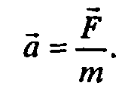

В уточненной редакции закон утверждает: ускорение, с которым движется тело в данный момент времени, пропорционально действующей на него в этот момент силе и обратно пропорционально имеющейся в данный момент у тела массе.

Разные записи этого утверждения:

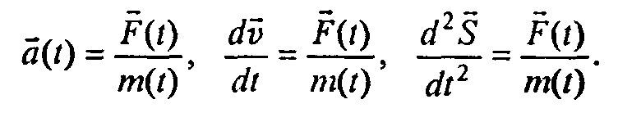

Связывая мгновенные значения величин, второй закон Ньютона позволяет изучать движение тел при произвольных изменениях во времени силы и массы.

### 3.2. СВОБОДНОЕ ПАДЕНИЕ ТЕЛА С УЧЕТОМ СОПРОТИВЛЕНИЯ СРЕДЫ

При реальных физических движениях тел в газовой или жидкостной среде трение накладывает огромный отпечаток на характер движения. Каждый понимает, что предмет, сброшенный с большой высоты (например, парашютист, прыгнувший с самолета), вовсе не движется равноускоренно, так как по мере набора скорости возрастает сила сопротивления среды. Даже эту. относительно несложную, задачу нельзя решить средствами «школьной» физики; таких задач, представляющих практический интерес, очень много. Прежде чем приступать к обсуждению соответствующих моделей, вспомним, что известно о силе сопротивления.

Закономерности, обсуждаемые ниже, носят эмпирический характер и отнюдь не имеют столь строгой и четкой формулировки, как второй закон Ньютона. О силе сопротивления среды движущемуся телу известно, что она, вообще говоря, растет с ростом скорости (хотя это утверждение не является абсолютным). При относительно малых скоростях величина силы сопротивления пропорциональна скорости и имеет место соотношение Fcoпp = *k1v,* где *k1* определяется свойствами среды и формой тела. Например, для шарика *k1* = 6*πμr -* это формула Стокса, где *μ* -динамическая вязкость среды, *r -* радиус шарика. Так, для воздуха при *t* = 20°С и давлении 1 атм*.μ* = 0,0182 Н∙с∙м-2, для воды 1,002 Н∙с∙м-2, для глицерина 1480 Н∙с∙м-2.

Оценим, при какой скорости для падающего вертикально шара сила сопротивления сравняется с силой тяжести (и движение станет равномерным).

Имеем

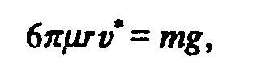

или

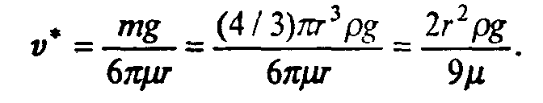

Пусть *r* = 0,1 м, *ρ* = 0,8∙103 кг/м3 (дерево). При падении в воздухе *v\** ≈ 960 м/с, в воде *v*\*≈ 17 м/с, в глицерине *v\** ≈ 0,012 м/с.

На самом деле первые два результата совершенно не соответствуют действительности. Дело в том, что уже при гораздо меньших скоростях сила сопротивления становится пропорциональной квадрату скорости: Fcoпp = *k2v2.* Разумеется, линейная по скорости часть силы сопротивления формально также сохранится, но если *k2v2*>> *k1v,* то вкладом *k1v* можно пренебречь (это конкретный пример ранжирования факторов). О величине *k2* известно следующее: она пропорциональна площади сечения тела *S,* поперечного по отношению к потоку, и плотности среды *ρ*среды и зависит от формы тела. Обычно представляют *k2* = 0,5*сSρ*срeды, где *с -* коэффициент лобового сопротивления - безразмерен. Некоторые значения *с* (для не очень больших скоростей) приведены на рис. 7.6.

При достижении достаточно большой скорости, когда образующиеся за обтекаемым телом вихри газа или жидкости начинают интенсивно отрываться от тела, значение с в несколько раз уменьшается; для шара оно становится приблизительно равным 0,1. Подробности можно найти в специальной литературе.

Вернемся к указанной выше оценке, исходя из квадратичнойзависимости силысопротивления от скорости.

Имеем

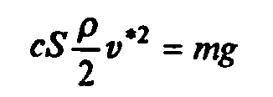

или

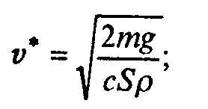 (7.4)

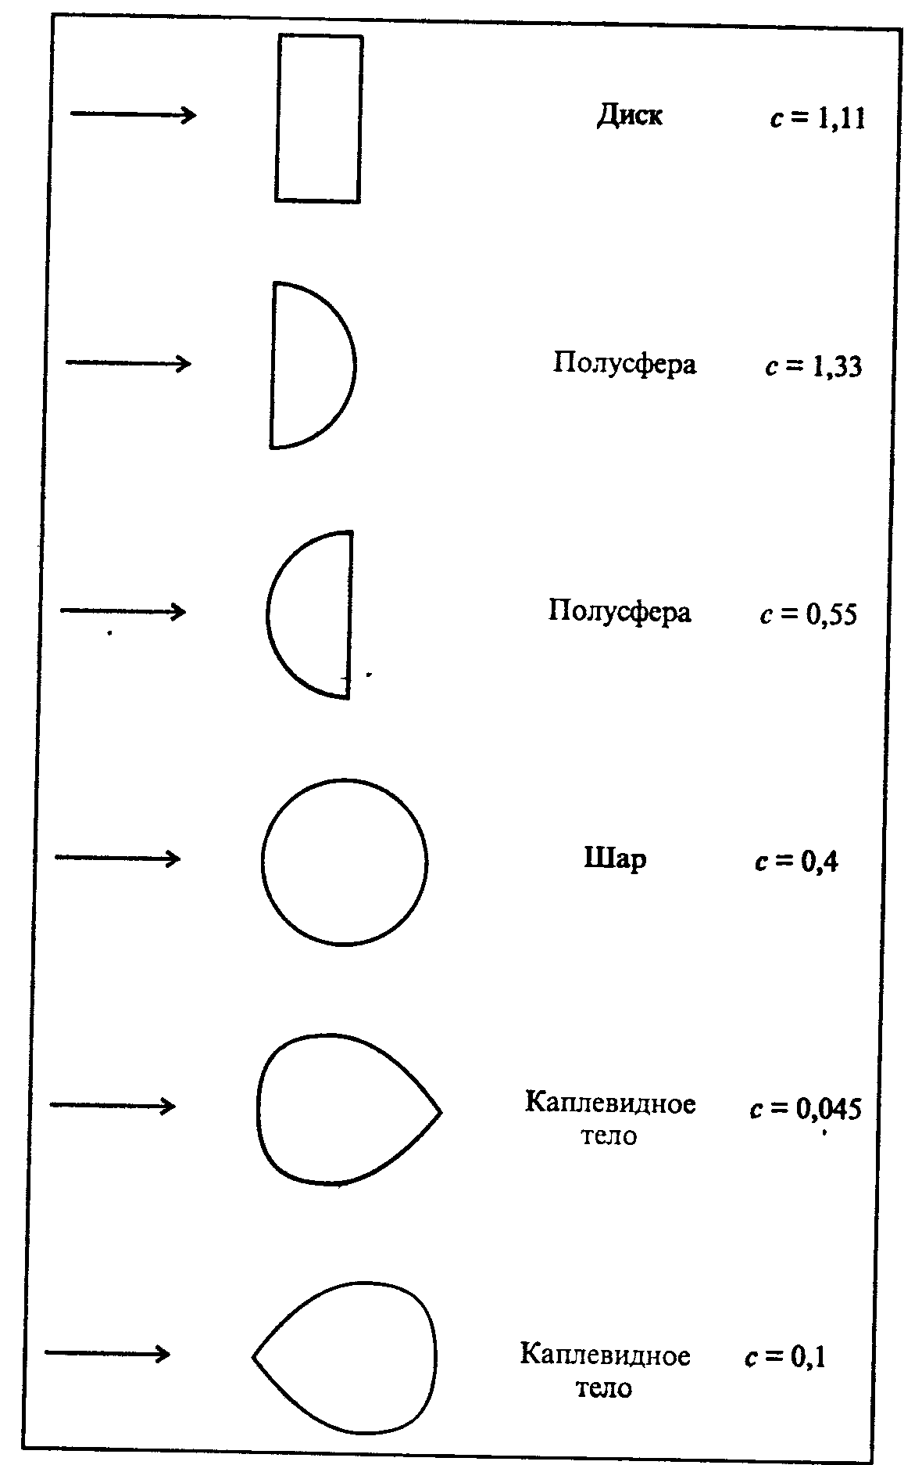

*Рис. 7.6.* Значения коэффициента лобового сопротивления *для* некоторых тел, поперечное сечение которых имеет указанную на рисунке форму (см. книгу П.А.Стрелкова)

Для шарика

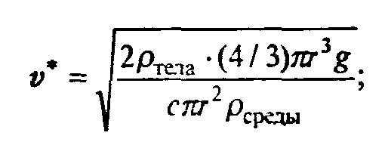 (7.5)

Примем *r* = 0,1 м, *ρ* = 0,8∙103 кг/м3 (дерево). Тогда для движения в воздухе (*ρ*возд= 1,29 кг/м3) получаем *v\** ≈ 18 м/с, в воде (*ρ*воды ≈ 1∙103 кг/м3) *v\** ≈ 0,65 м/с, в глицерине (*ρ*глицерина = 1,26∙103 кг/м3) *v*\* ≈ 0,58 м/с.

Сравнивая с приведенными выше оценками линейной части силы сопротивления, видим, что для движения в воздухе и в воде ее квадратичная часть сделает движение равномерным задолго до того, как это могла бы сделать линейная часть, а для очень вязкого глицерина справедливо обратное утверждение. Рассмотрим свободное падение с учетом сопротивления среды. Математическая модель движения - уравнение второго закона Ньютона с учетом двух сил, действующих на тело; силы тяжести и силы сопротивления среды:

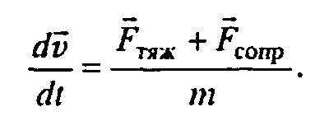(7.6)

Движение является одномерным; проецируя векторное уравнение на ось, направленную вертикально вниз, получаем

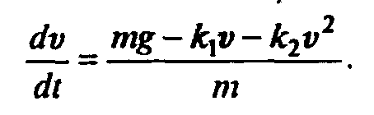(7.7)

Вопрос, который мы будем обсуждать на первом этапе, таков: каков характер изменения скорости со временем, если все параметры, входящие в уравнение (7.7), заданы? При такой постановке модель носит сугубо дескриптивный характер. Из соображений здравого смысла ясно, что при наличии сопротивления, растущего со скоростью, в какой-то момент сила сопротивления сравняется с силой тяжести, после чего скорость больше возрастать не будет. Начиная с этого момента, *dv/dt* = 0, и соответствующую установившуюся скорость ** можно найти из условия *mg – k1v – k2v2* = 0 , решая не дифференциальное, а квадратное уравнение. Имеем

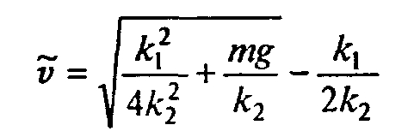(7.8)

(второй - отрицательный - корень, естественно, отбрасываем). Итак, характер движения качественно таков: скорость при падении возрастает от *v0* до * ;* как и по какому закону - это можно узнать, лишь решив дифференциальное уравнение (7.7).

Однако, даже в столь простой задаче мы пришли к дифференциальному уравнению, которое не относится ни к одному из стандартных типов, выделяемых в учебниках по дифференциальным уравнениям, допускающих очевидным образом аналитическое решение. II хотя это не доказывает невозможность его аналитического решения путем хитроумных подстановок, но они не очевидны (один из лучших помощников в их поиске - справочник Камке). Допустим, однако, что нам удастся найти такое решение, выраженное через суперпозицию нескольких алгебраических и трансцендентных функций - а как найти закон изменения во времени перемещения? - Формальный ответ прост:

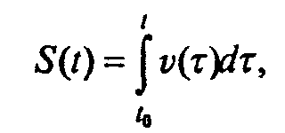(7.9)

но шансы на реализацию этой квадратуры уже совсем невелики. Дело в том, что класс привычных нам элементарных функций очень узок, и совершенно стандартна ситуация, когда интеграл от суперпозиции элементарных функций не может быть выражен через элементарные функции в принципе. Математики давно расширили множество функций, с которыми можно работать почти так же просто, как с элементарными (т.е. находить значения, различные асимптотики, строить графики, дифференцировать, интегрировать). Тем, кто знаком с функциями Бесселя, Лежандра, интегральными функциями и еще двумя десятками других, так называемых, специальных функций, легче находить аналитические решения задач моделирования, опирающихся на аппарат дифференциальных уравнений. Однако даже получение результата в виде формулы не снимает проблемы представления его в виде, максимально доступном для понимания, чувственного восприятия, ибо мало кто может, имея формулу, в которой сопряжены логарифмы, степени, корни, синусы и тем более специальные функции, детально представить себе описываемый ею процесс -а именно это есть цель моделирования.

В достижении этой цели компьютер - незаменимый помощник. Независимо от того, какой будет процедура получения решения - аналитической или численной, -задумаемся об удобных способах представления результатов. Разумеется, колонки чисел, которых проще всего добиться от компьютера (что при табулировании формулы, найденной аналитически, что в результате численного решения дифференциального уравнения), необходимы; следует лишь решить, в какой форме и размерах они удобны для восприятия. Слишком много чисел в колонке быть не должно, их трудно будет воспринимать, поэтому шаг, с которым заполняется таблица, вообще говоря, гораздо больше шага, с которым решается дифференциальное уравнение в случае численного интегрирования, т.е. далеко не все значения *v* и *S,* найденные компьютером, следует записывать в результирующую таблицу (табл. 7.2).

Таблица 7.2

**Зависимость перемещения и скорости падения «безпарашютиста» от времени (от 0 до 15 с)**

|  |  |  |  |  |  |
| --- | --- | --- | --- | --- | --- |
| *t(c)* | s(m) | *v* (м/с) | t(с) | S(м) | *v* (м/с) |
| *0* | 0 | 0 | 8 | 200,1 | 35,6 |
| 1 | 4,8 | 9,6 | 9 | 235,9 | 36,0 |
| 2 | 18,7 | 17,9 | 10 | 272,1 | 36,3 |
| 3 | 40,1 | 24,4 | 11 | 308,5 | 36,4 |
| 4 | 66,9 | 28,9 | 12 | 345,0 | 36,5 |
| 5 | 97,4 | 31,9 | 13 | 381,5 | 36,6 |
| 6 | 130,3 | 33,8 | 14 | 418.1 | 36,6 |
| 7 | 164,7 | 35,0 | 15 | 454,7 | 36,6 |

Кроме таблицы необходимы графики зависимостей *v(t)* и *S(t);* по ним хорошо видно, как меняются со временем скорость и перемещение, т.е. приходит качественноепонимание процесса.

Еще один элемент наглядности может внести изображение падающего тела через равные промежутки времени. Ясно, что при стабилизации скорости расстояния между изображениями станут равными. Можно прибегнуть и к цветовой раскраске - приему научной графики, описанному выше.

Наконец, можно запрограммировать звуковые сигналы, которые подаются через каждый фиксированный отрезок пути, пройденный телом - скажем, через каждый метр или каждые 100 метров - смотря по конкретным обстоятельствам. Надо выбрать интервал так, чтобы вначале сигналы были редкими, а потом, с ростом скорости, сигнал слышался все чаще, пока промежутки не сравняются. Таким образом, восприятию помогают элементы мультимедиа. Поле для фантазии здесь велико.

Приведем конкретный пример решения задачи о свободно падающем теле. Герой знаменитого фильма «Небесный тихоход» майор Булочкин, упав с высоты 6000 м в реку без парашюта, не только остался жив, но даже смог снова летать. Попробуем понять, возможно ли такое на самом деле или же подобное случается только в кино. Учитывая сказанное выше о математическом характере задачи, выберем путь численного моделирования. Итак, математическая модель выражается системой дифференциальных уравнений

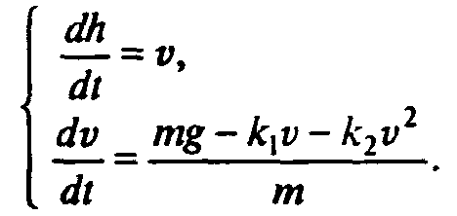(7.10)

Разумеется, это не только абстрактное выражение обсуждаемой физической ситуации, но и сильно идеализированное, т.е. ранжирование факторов перед построением математической модели произведено. Обсудим, нельзя ли произвести дополнительное ранжирование уже в рамках самой математической модели с учетом конкретно решаемой задачи, а именно - будет ли влиять на полет парашютиста линейная часть силы сопротивления и стоит ли ее учитывать при моделировании.

Так как постановка задачи должна быть конкретной, мы примем соглашение, каким образом падает человек. Он - опытный летчик и наверняка совершал раньше прыжки с парашютом, поэтому, стремясь уменьшить скорость, он падает не «солдатиком», а лицом вниз, «лежа», раскинув руки в стороны. Рост человека возьмем средний - 1,7 м, а полуобхват грудной клетки выберем в качестве характерного расстояния - это приблизительно 0,4 м. Для оценки порядка величины линейной составляющей силы сопротивления воспользуемся формулой Стокса. Для оценки квадратичной составляющей силы сопротивления мы должны определиться со значениями коэффициента лобового сопротивления и площадью тела. Выберем в качестве коэффициента число *с =* 1,2 как среднее между коэффициентами для диска и для полусферы (выбор для качественной оценки правдоподобен). Оценим площадь: S *=* 1,7∙0,4=0,7 (м2).

Выясним, при какой скорости сравняются линейная и квадратичная составляющие силы сопротивления. Обозначим эту скорость *v**.* Тогда

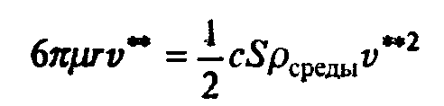

или

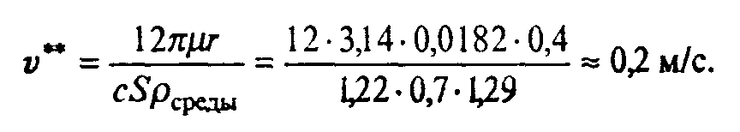

Ясно, что практически с самого начала скорость падения майора Булочкина гораздо больше, и поэтому линейной составляющей силы сопротивления можно пренебречь, оставив лишь квадратичную составляющую.

После оценки всех параметров можно приступить к численному решению задачи. При этом следует воспользоваться любым из известных численных методов интегрирования систем обыкновенных дифференциальных уравнений: методом Эйлера, одним из методов группы Рунге - Кутта, одним из многочисленных неявных методов. Разумеется, у них разная устойчивость, эффективность и т.д. - эти сугубо математические проблемы здесь не обсуждаются. Программа, реализующая метод Рунге - Кутта четвертого порядка, может быть взята из примера, приведенного в следующем параграфе или из какого-нибудь стандартного пакета математических программ.

Отметим, что существует немало программ, моделирующих простые физические процессы типа рассматриваемого. У них реализован, в той или иной мере профессионально, диалоговый интерфейс, позволяющий вводить параметры, получать на экране таблицы, графики, движущиеся изображения. Однако в них, как правило, остаются скрытыми физические законы, определяющие процесс, ограничения модели, возможности ее усовершенствования. Такие программы полезны скорее как сугубо иллюстративные.

Вычисления производились до тех пор, пока «безпарашютист» не опустился **на** воду. Примерно через 15 с после начала полета скорость стала постоянной и оставалась такой до приземления (рис. 7.7). Отметим, что в рассматриваемой ситуации сопротивление воздуха радикально меняет характер движения; при отказе от его учета график скорости, изображенный на рисунке, заменился бы касательной к нему в начале координат.

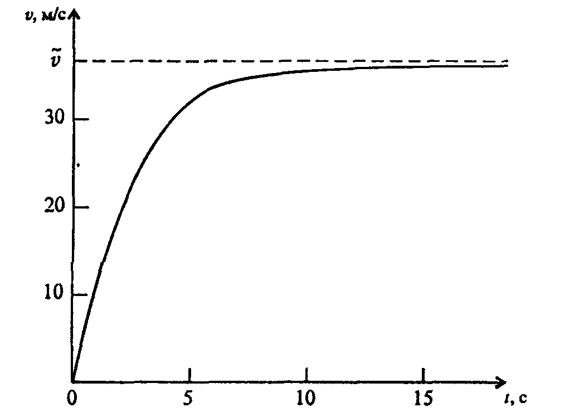

*Рис. 7.7.* График зависимости скорости падения «безпарашютиста» от времени

В некоторых случаях для ускорения процесса работы над какой-либо задачей целесообразно вместо составления программы воспользоваться готовой прикладной программой (например, табличным процессором). Покажем это на примере рассматриваемой задачи. В табл. 7.3 представлен небольшой фрагмент из табличного процессора Excel. Решение находится с помощью, так называемого, исправленного метода Эйлера - одного из возможных вариантов метода Рунге - Кутта второго порядка.

Кроме того, в ячейках D2, D4, D6 в таблице будем хранить соответственно значения шага вычислений, массы «безпарашютиста», величины *mg*. Это связано с тем, что все константы также удобно хранить в отдельных ячейках, чтобы в случае их изменения не пришлось переписывать расчетные формулы. Достаточно записать

Таблица 7.3

**Фрагмент таблицы, где представлено решение задачи о «безпарашютнсте»**

|  |  |  |
| --- | --- | --- |
|  | А | В |
| 1 | t | *v* |
| 2 |  |  |
| 3 | 0 | *0* |
| 4 | =СУММ(АЗ; D2) | =B3+D2/2* ( (D6-D8*B3^2) /D4+(D6-D8*(B3+D2*(D6-D8*B3^2)/D4)^2)/D4) |
| 5 | =СУММ(А4; D2) | =B4+D2/2* ( (D6-D8*B4^2) /D4+(D6-D8* (B4+D2* (D6- D8*B4^2)/D4)^2)/D4) |
| 6 | =СУММ(А5; D2) | =B5+D2/2*( (D6-D8*B5^2)/D4+(D6-D8*(B5+D2*(D6-D8*B5^2)/D4)^2)/D4) |
| 7 | =СУМM(А6; D2) | =B6+D2/2* ( (D6-D8*B6^2) /D4+ (D6-D8* (B6+D2* (D6-D8*B6^2)/D4)^2)/D4) |
| 8 | =СУММ(А7; D2) | =B7+D2/2*((D6-D8*B7^2)/D4+(D6-D8*(B7+D2*(D6-D8*B7^2)/D4)^2)/D4) |

формулу правильно один раз, а затем скопировать в остальные ячейки, при этом, как известно, она «настраивается» на соответствующую ячейку.

Таблица 7.4

**Результаты вычислений, выполненных в табличном процессоре**

|  |  |  |  |  |
| --- | --- | --- | --- | --- |
|  | А | В | С | D |
| 1 | *t* | *v* |  | *H* |
| 2 |  |  |  | 0,001 |
| 3 | 0 | 0 |  | *т* |
| 4 | 0,001 | 0,00981 |  | 80 |
| 5 | 0,002 | 0,01962 |  | *m*g* |
| 6 | 0,003 | 0,02943 |  | 784,8 |
| 7 | 0,004 | 0,03924 |  | *k2* |
| 8 | 0,005 | 0,04905 |  | 0,55083 |
| 9 | 0,006 | 0,05886 |  |  |

Следует заметить, что для хранения результатов расчетов в данном случае требуется очень много ячеек таблицы, и хотя современные табличные процессоры позволяют хранить большой объем информации, в случае нехватки памяти рекомендуется увеличить шаг, с которым проводятся вычисления (при этом пожертвуем точностью вычислений). Табличный процессор позволяет представлять результаты расчетов и в графической форме. Можно при работе над задачей получить результаты двумя способами: с помощью табличного процессора и составлением собственной программы - для того. чтобы затем сравнить эти результаты и временные затраты каждого из способов. Но, несмотря на успешное применение табличного процессора при решении простейшей учебной задачи, следует признать, что для решения более громоздких в вычислительном плане задач предпочтительнее программировать самим. А теперь ответим на вопрос, поставленный в задаче. Известен такой факт: один из американских каскадеров совершил прыжок в воду с высоты 75 м (Бруклинский мост), и скорость приземления была 33 м/с. Сравнение этой величины с получившейся у нас конечной скоростью 37,76 м/с позволяет считать описанный в кинофильме эпизод вполне возможным. Обсуждаемой модели можно придать черты оптимизационной, поставив задачу так: парашютист прыгает с некоторой высоты и летит, не открывая парашюта; на какой высоте (или через какое время) ему следует открыть парашют, чтобы иметь к моменту приземления безопасную скорость? Или по-другому: как связана высота прыжка с площадью поперечного сечения парашюта (входящей в *k2*), чтобы скорость приземления была безопасной? Выполнение таких исследований многократно более трудоемко, нежели просто изучение одного прыжка при заказанных условиях.

### 3.3. ДВИЖЕНИЕ ТЕЛА, БРОШЕННОГО ПОД УГЛОМ К ГОРИЗОНТУ.

### ЗАКОНЫ ПОДОБИЯ

Рассмотрим эту известную задачу с учетом сопротивления воздуха. Будучи брошенным под углом *α* к горизонту с начальной скоростью *v0,* тело летит, если не учитывать сопротивления воздуха, по параболе, и через некоторое время падает на землю. Напомним элементарное решение этой задачи. Разложим скорость на горизонтальную и вертикальную составляющие:

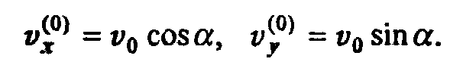

Поскольку движение по вертикали происходит под действием постоянной силы тяжести, то оно является равнозамедленным до достижения верхней точки на траектории и равноускоренным - после нее; движение же по горизонтали является равномерным. Из формул равноускоренного движения *vy = v -gt;* раз в верхней точке *vy* = 0, то время достижения верхней точки на траектории

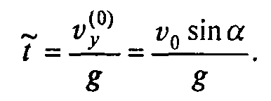

Высота этой точки

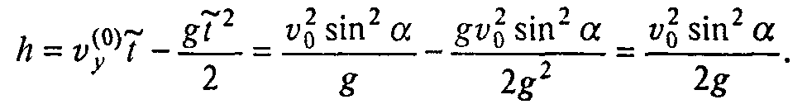

Полное время движения до падения на землю 2; за это время, двигаясь равномерно вдоль оси *х* со скоростью *v,* тело пройдет путь

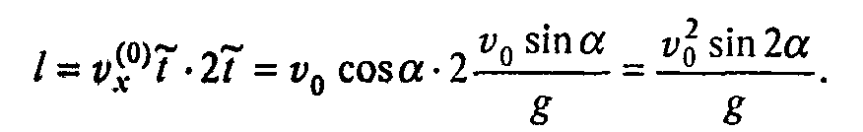

Для нахождения траектории достаточно из текущих значений *x* и *у* исключить *t*:

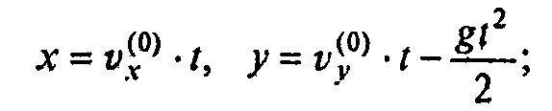

следовательно,

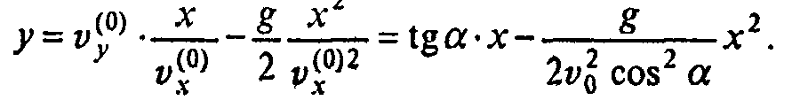(7.11)

Уравнение (7.11) - уравнение параболы.

Полученные формулы могут, в частности, послужить для тестирования будущей компьютерной программы. При достаточно большой начальной скорости сопротивление воздуха может значительно изменить характер движения. Прежде чем выписывать уравнения, вновь оценим, какая из составляющих силы сопротивления - линейная или квадратичная по скорости - дает больший вклад в эту силу, и нельзя ли одной из этих составляющих пренебречь. Оценку проведем для шарика; по порядку величины оценка не зависит от формы тела. Итак, шарик радиусом *r* ≈ 0,1 м, движущийся со скоростью ~ 1 м/с, испытывает в воздухе линейную (стоксову) силу сопротивления



и квадратичную силу сопротивления

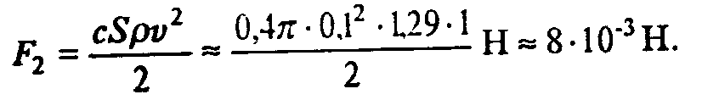

Величины *F1* и *F2* сопоставимые (как принято говорить, «одного порядка», так как они различаются менее, чем в 5 раз). При увеличении размера тела *F2* растет быстрее, чем *F1* *(F1 ~ r, F2 ~ r2),* при увеличении скорости *F2* также растет быстрее, чем *F1 (F1 ~ v, F2 ~ v2).* Таким образом, если мы моделируем движение брошенного мяча, камня, то необходимо в уравнениях удерживать обе составляющие силы сопротивления, но если мы захотим моделировать полет снаряда, выпущенного из орудия, где скорость полета почти на всем его протяжении сотни метров в секунду, то линейной составляющей силы сопротивления можно пренебречь. Проецируя уравнение  на оси *х* и *у,* получаем

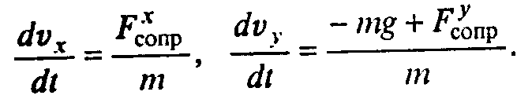

Поскольку в каждой точке траектории сила сопротивления направлена по касательной к траектории в сторону, противоположную движению, то

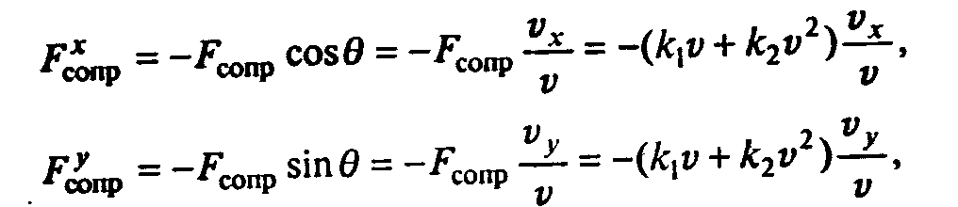

где *θ -* угол между текущим направлением скорости и осью *х.* Подставляя это в уравнение и учитывая, что *,* получаем уравнения движения в переменных *vx*, *vy.*

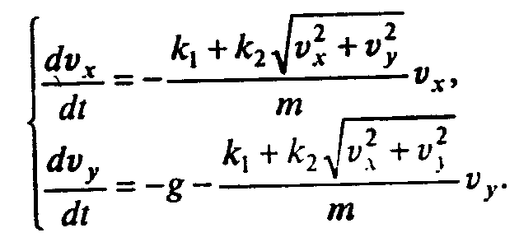(7.12)

Поскольку представляет несомненный интерес и траектория движения, дополним систему (7.12) еще двумя уравнениями

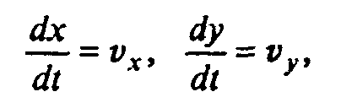(7.13)

и, решая их совместно с (7.12), будем получать разом четыре функции: *vx(t), vy(t), x(t)*, *y(t)*.

Прежде чем дать пример решения обсуждаемой задачи, покажем очень полезный прием, чрезвычайно популярный в физическом моделировании, называемый *обезразмериванием.* При решении конкретных задач мы пользуемся определенной системой единиц (СИ), в которой далеко не все числовые значения лежат в удобном диапазоне. Кроме того, абсолютные значения величин дают мало информации для качественного понимания. Скорость 15 м/с - много это или мало? Все дело в том, по сравнению с чем. Именно в сравнении с чем-то привычным и понятным мы обычно и воспринимаем слова «много» и «мало», даже если делаем это бессознательно. Идея обезразмеривания заключается в переходе от абсолютных значений расстояний, скоростей, времен и т.д. к относительным, причем отношения строятся к величинам, типичным для данной ситуации. В рассматриваемой задаче это особенно хорошо просматривается. В самом деле, при отсутствии сопротивления воздуха мы имеем значения *l*, *h, t,* определенные выше; сопротивление воздуха изменит характер движения, и если мы введем в качестве переменных величины

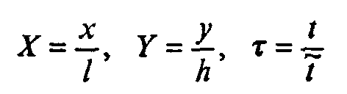

- безразмерные расстояния по осям и время, - то при отсутствии сопротивления воздуха эти переменные будут изменячься в диапазоне от 0 до 1, а в задаче с учетом сопротивления отличия их максимальных значений от единицы ясно характеризуют влияние этого сопротивления. Для скоростей естественно ввести безразмерные переменные, соотнося проекции скорости на оси *x* и *у* с начальной скоростью *v0:*

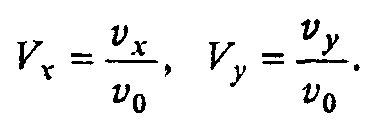

Покажем, как перейти к безразмерным переменным в одном из наших уравнений, например, во втором уравнении системы (7.12). Имеем:

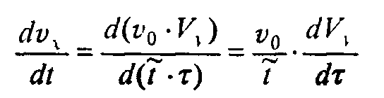

(так как постоянный множитель можно вынести за знак производной). Подставляя это в уравнение, получаем

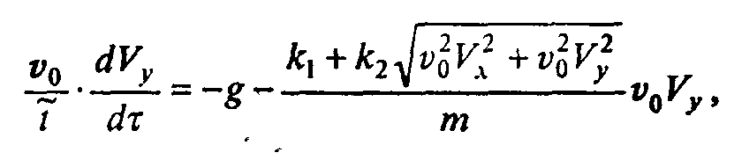

или

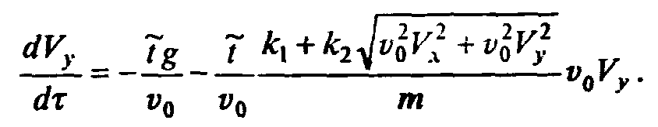

Подставляя

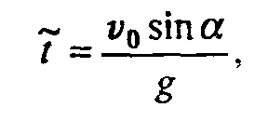

получаем

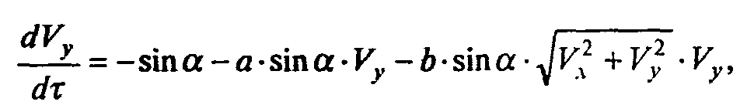

где безразмерные комбинации параметров, входящих в исходные уравнения,

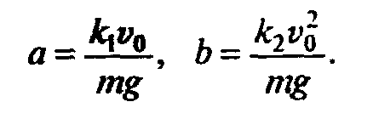

Выполним обезразмеривание во всех уравнениях (7.12), (7.13) (рекомендуем читателям проделать эту процедуру самостоятельно). В результате получим

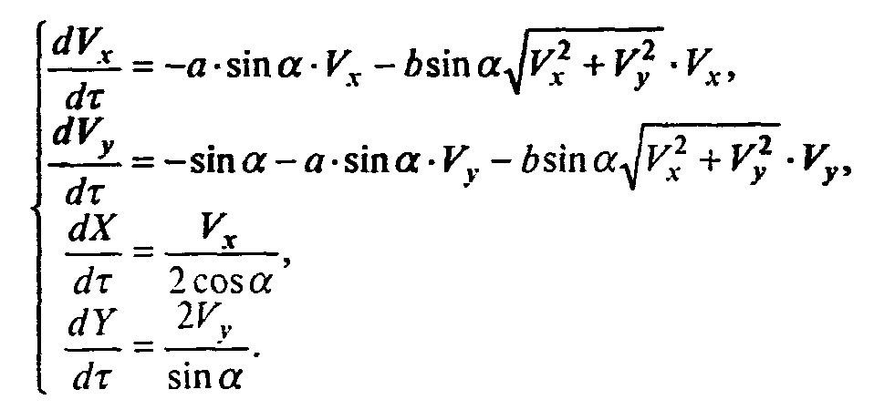(7.14)

Начальные условия для безразмерных переменных таковы:



Важнейшая роль обезразмеривания - установление законов подобия. У изучаемого движения есть множество вариантов, определяемых наборами значений параметров, входящих в уравнения (7.12), (7.13) или являющихся для них начальными условиями: *k1, k2,* *m, g, v0, а.* После обезразмеривания переменных появляются безразмерные комбинации параметров - в данном случае *a, b,* *α -* фактически определяющие характер движения. Если мы изучаем два разных движения с разными размерными параметрами, но такие, что *а, b* и *α* одинаковы, то движения будут качественно одинаковы. Число таких комбинаций обычно меньше числа размерных параметров (в данном случае вдвое), что также создает удобство при полном численном исследовании всевозможных ситуаций, связанных с этим процессом. Наконец, как уже отмечалось, величины *Vx*, *Vy, X, Y, τ* физически легче интерпретировать, чем их размерные аналоги, так как они измеряются относительно величин, смысл которых очевиден. Прежде чем предпринимать численное моделирование, отметим, что при учете лишь линейной составляющей силы сопротивления модель допускает аналитическое решение. Система уравнений (7.14) при *b* = 0достаточноэлементарно интегрируется и результаты таковы:

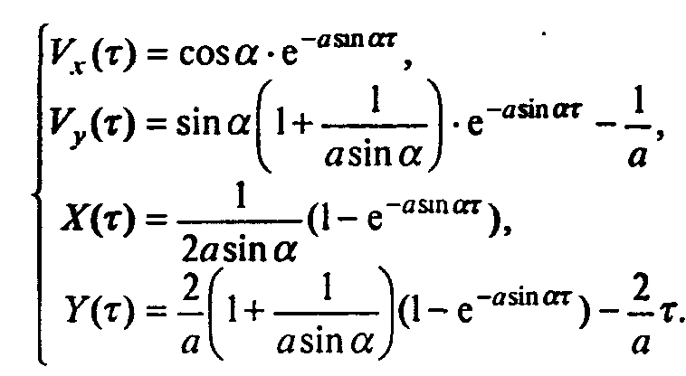 (7.14)

Исключая из двух последних формул время, получаем уравнение траектории:

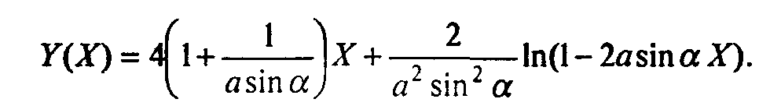

Заметим, что эта формула не из тех, которые привычно визуализируются, например, по сравнению с совершенно отчетливой формулой (7.11), и здесь компьютер может быть полезен в том, чтобы составить ясное представление о влиянии линейной части силы сопротивления на изучаемое движение.

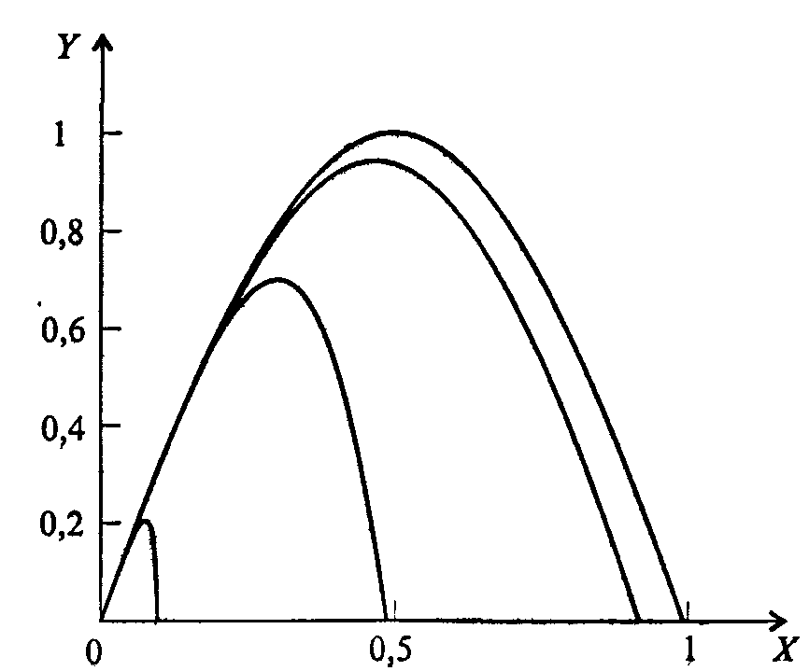

*Рис. 7.8.* Семейство траекторий при *α =* 45°

и значениях *α,* равных 0,01; 0,1; 1 и 10 (кривые - справа налево)

На рис. 7.8 приведены траектории четырех движений с разными значениями параметра *α*, характеризующего трение. Видно, как сильно оно влияет на движение - его форму, расстояния по вертикали и горизонтали. Общее исследование при произвольных значениях *а* и *b* поможет выполнить приведенная ниже программа.

Фактически представлены две программы: при активизации первого или второго блока. В первом случае она выдает результаты численного моделирования в виде таблицы значений безразмерных скоростей и координат при фиксированном наборе параметров *а, b* и *α,* значения которых устанавливаются в разделе определения констант. При взятии в фигурные скобки первого блока и активизации второго (т.е. снятия фигурных скобок) программа выдает в графическом режиме семейство траекторий, отличающихся значениями одного из трех безразмерных параметров (в данном случае *b*)*.*

*Программа 148.* Реализация модели «Полет тела, брошенного под углом к горизонту»

Program Pod Uglom;

Uses Crt, Graph;

Type G *=* Array[1..4] Of Real;

Const A = 0; В =0.1; (параметры модели)

Al = Pi / 4; (угол - параметр модели}

Н = 0.001; Нрr *=* 0.1; (шаг интегрирования и шаг вывода результатов)

Var N, I, J, M, L, К : Integer;

Y0, Y : G; Х0, X, Xpr, A1, B1, Cosinus, Sinus : Real; LS : String;

Function Ff(I : Integer; X : Real; Y : G) : Real;

{описание правых частей дифференциальных уравнений}

Begin

Case I Of

1: Ff:=-A1*Sinus*Y[l]-Bl*Sinus*Sqrt(Sqr(Y(l])+Sqr(Y[2]))*Y[1];

2: Ff:=-Sinus-A1*Sinus*Y[1]-B1*Sinus*Sqrt(Sqr(Y(1])+Sqr(Y[2]))*Y[2];

3: Ff:=Y[1]/(2*Cosinus);

4: Ff:=2*Y[2]/Sinus

End

End;

Procedure Runge_Kut (N: Integer; Var X: Real; Y0: G; Var Y: G; Н: Real);

(метод Рунге-Кутта четвертого порядка)

Var I : Integer; Z, K1, K2*,* КЗ, К4 : G;

Procedure Right(X : Real; Y : G; Var F : G) ;

{вычисление правых частей дифференциальных уравнений}

Var I : Integer;

Begin

For I :*=* 1 To N Do F[I] := Ff(I, X, У)

End;

Begin Right(X, Y0, K1); X := X + Н / 2;

For I := 1 To N Do Z[I]:=Y0[I]+H*K1[I]/2; Right(X, Z, K2);

For I := 1 To N Do Z[I]:=YO[I]+H*K2[I]/2; Right(X, Z, КЗ); Х:=Х+Н/2;

For I := 1 To N Do Z[I] := Y0[I] + H * КЗ [I]; Right (X, Z, К4);

For I := 1 To N Do

Y[I]:=Y0[I]+H*(K1[I]+2*K2[I]+2*K3[I]+K4[I])/6;

End;

{следующий блок - для получения численных результатов при одном наборе параметров}

{Begin

Sinus := Sin(Al); Cosinus := Cos(Al); Al := A; Bl := B; ClrScr;

N:=4; X0:=0; Y0[l]:=Cosinus; Y0[2]:=Sinus; Y0[3]:=0; Y0[4]:=0;

WriteLn(' время скорость координаты');

WriteLn; X := Х0; Xpr := 0; Y[4] := Y0[4];

While Y[4] >= 0 Do

Begin

If X >= Xpr Then

Begin

WriteLn ('t=', X : 6 : 3, ' Vx='. Y0[l] : 6 : 3, ' Vy=',

Y0[2] : 6 : 3. ' X=', y0[3] : 6 : 3, ' Y=', Y0[4] : б : 3) ;

Xpr := Xpr + Hpr

End;

Runge_Kut(N, X, Y0, Y, H); Y0 := Y

End;

WriteLn; WriteLn('для продолжения нажмите любую клавишу');

Repeat Until KeyPressed

End.}

{следующий блок - для изображения траекторий при нескольких наборах параметров)

Begin

DetectGraph (J, M); InitGraph (J, M, '');

L := 1; Al := A; Bl := В; Sinus := Sin(Al); Cosinus := Cos(Al);

While L < 5 Do

Begin

N := 4; (Количество уравнений в системе)

Х0 := 0; Y0[l] := Cosinus; (Начальные условия}

Y0[2] := Sinus; Y0[3] := 0; Y0[4] := 0:

SetColor(L); Line(400, 50 + 20 * (L - 1), 440, 50 + 20 * (L - 1));

OutTextXY(450, 50 + 20 * (L - 1), '1 = ');

Str(L, LS); OutTextXY(480, 50+20*(L-l), LS); X:=X0; Y[4]:=Y0[4];

While Y[4] >= 0 Do

Begin

Runge_Kut(N, X, Y0, Y, H); Y0 := Y;

PutPixel(Abs(Trunc(Y0[3]*500)), GetMaxY-Abs(Trunc(Y0[4]*500)), L) ;

End;

Bl := Bl * 10; L := L + 1

End;

OutTextXY(10, 50, 'для продолжения нажмите любую клавишу');

Repeat Until KeyPressed; CloseGraph

End.

Приведем пример. Рассмотрим полет чугунного ядра радиуса R=0,07 м, выпущенного с начальной скоростью *v0* = 60 м/с под углом *α* = 45° к поверхности Земли. Определим, какое расстояние пролетит ядро, на какую максимальную высоту оно поднимется, а также проследим, как изменяется скорость полета со временем. Будем решать обезразмеренные уравнения, чтобы сократить число параметров. Вычислим значения параметров *а* и *b,* после чего решим систему дифференциальных уравнений. Учтем, что плотность чугуна *ρ*чуг = 7800 кг/м3.

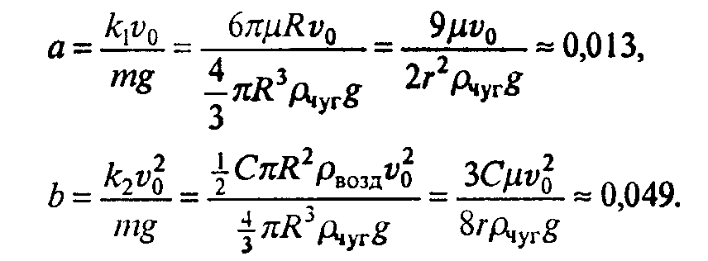

Расчеты повторялись, сначала с шагом 0,1, затем - вдвое меньшим и т.д. (хорошо известный эмпирический метод контроля точности при пошаговом интегрировании дифференциальных уравнений), пока не был получен приемлемый шаг, при котором достигается точность 10-3. Ясно, что расчеты надо проводить до тех пор, пока ядро не достигнет земли, т.е. пока *Y* не станет равным 0. Результаты моделирования - на рис. 7.9. В рассмотренном выше примере сопротивление среды оказывает незначительное влияние на движение тела. Проведем сравнение движения одного и того же тела без учета сопротивления среды и с его учетом, если среда достаточно вязкая (рис. 7.10).

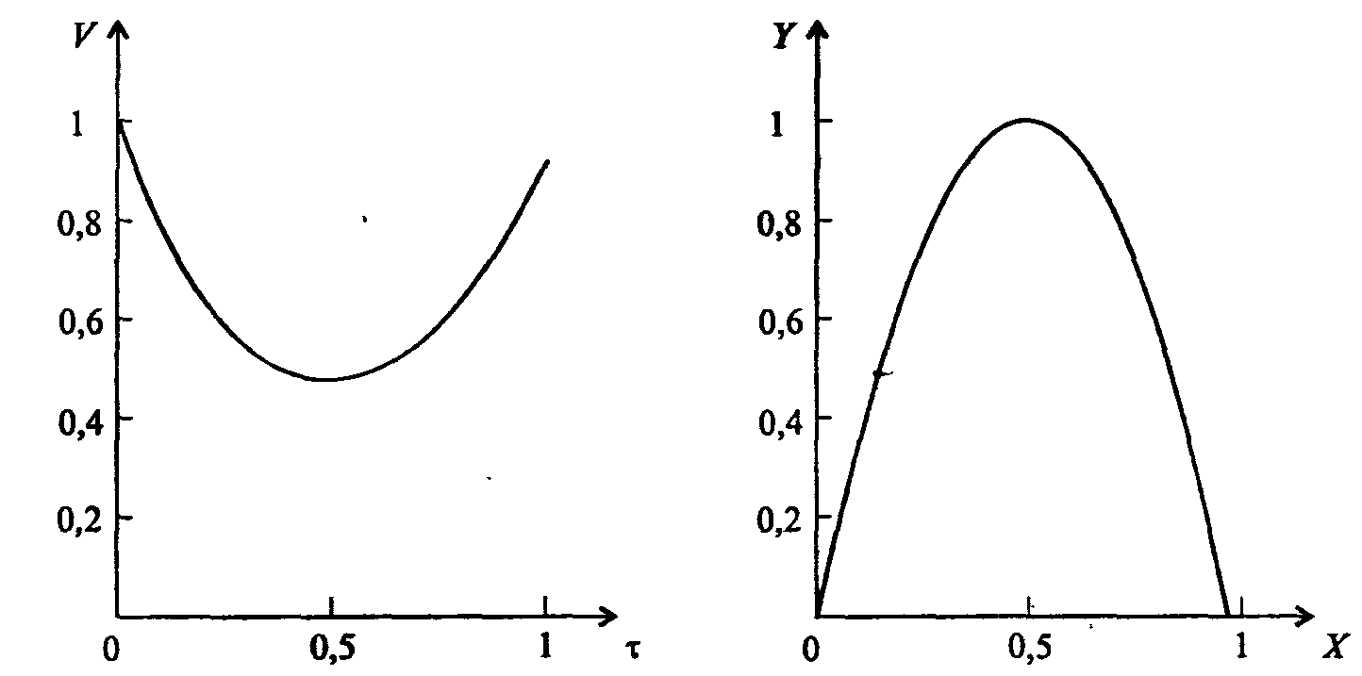

*Рис. 7.9.* Графики зависимости *V(τ)* и *Y(X)* при решении задачи о полете ядра.

Безразмерное значение скорости *V* получается по формуле *.*

Конечное значение скорости *V <* 1 вследствие сопротивления воздуха.

Траектория движения не является параболой по той же причине

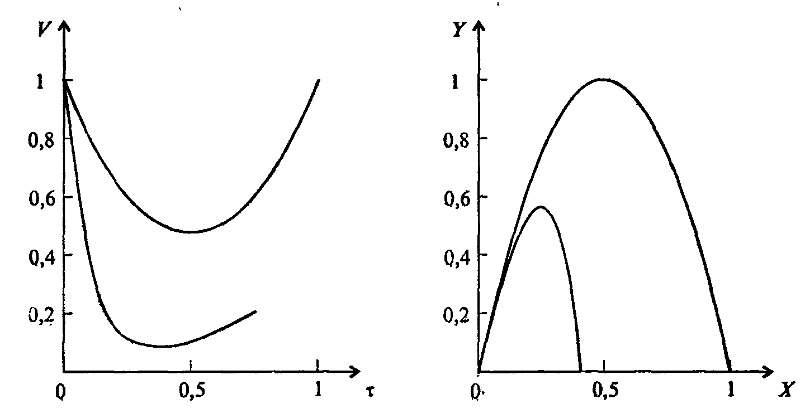

*Рис. 7.10.* Графики зависимости *V(τ)* и *Y(X)* при решении задачи о полете тела, брошенного под углом к горизонту, без учета сопротивления воздуха (скорость изменяется от 1 и вновь достигает значения 1; траектория - парабола) и с учетом сопротивления воздуха (конечная скорость меньше 1, и траектория - далеко не парабола) (*а* = 1, *b* = 1)

С помощью приведенной выше программы можно провести полное исследование модели в широком диапазоне значений параметров и составить качественное представление об их влиянии на изучаемое движение. Некоторые результаты иллюстрируются рис. 7.11,7.12.

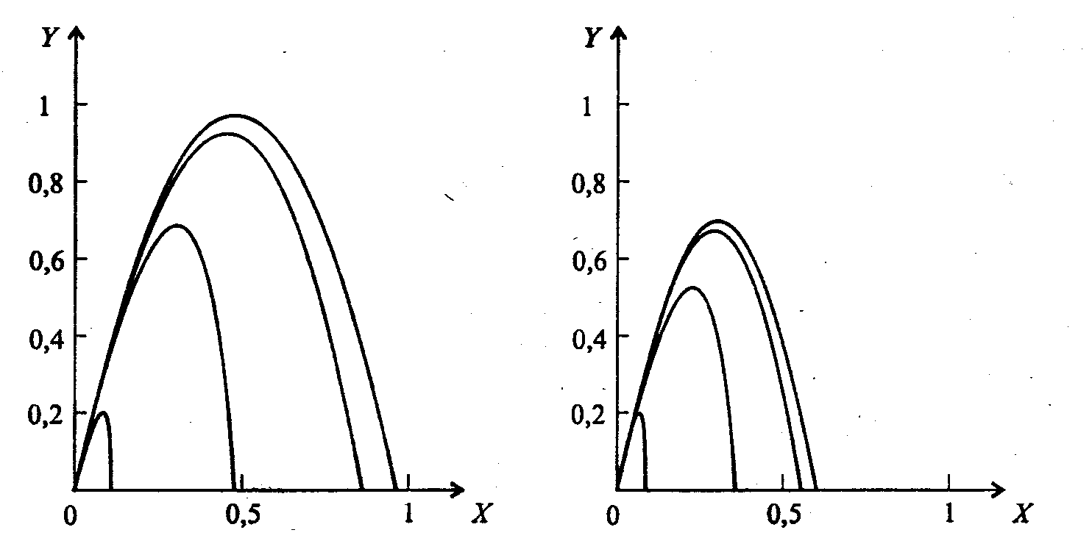

*Рис. 7.11.* Влияние параметра *а* на движение тела, брошенного под углом к горизонту, при *b =* 0,1 (слева) и при *b* = 1 (справа); *α =* *π*/4 (*а* = 0,01; 0,1; 1; 10; кривые на рисунках соответственно располагаются справа налево)

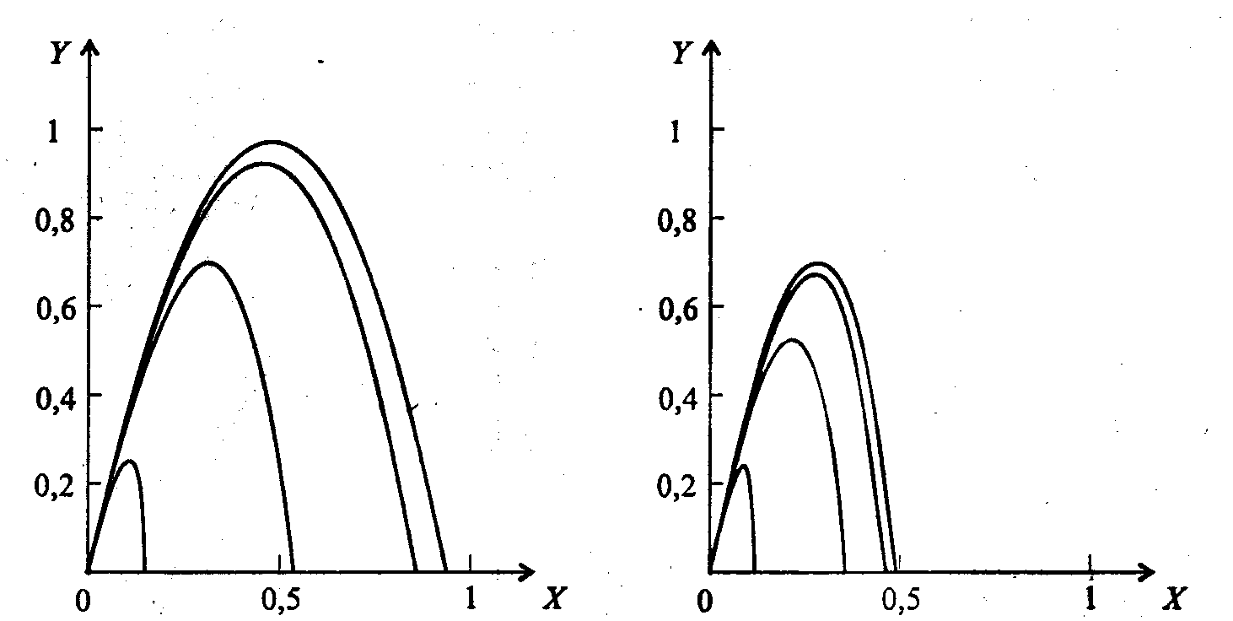

*Рис. 7.12.* Влияние параметра *b* на движение тела, брошенного под углом к горизонту, при *a* = 0,1 (слева) и при *а* = 1 (справа); *α* = *π*/4 *(b =* 0,01; 0,1; 1; 10; кривые на рисунках соответственно располагаются справа налево)

### 

### 3.4. ДВИЖЕНИЕ ТЕЛА С ПЕРЕМЕННОЙ МАССОЙ: ВЗЛЕТ РАКЕТЫ

Рассмотрим указанную задачу в максимально упрощенной постановке. Наши цели:

а) достичь качественного понимания того, как скорость ракеты меняется во время взлета, как влияют на полет разные факторы;

б) оценить оптимальное соотношение параметров, при котором ракета достигнет первой космической скорости и сможет вывести на орбиту полезный груз.

Таким образом, обсуждаемая модель имеет черты как дескриптивной, так и оптимизационной.

Взлет ракеты - сложный процесс, который неизбежно следует огрубить в попытке получения относительно простых и качественно верных результатов. Например, примем, что сила тяги двигателя - величина постоянная на всем этапе разгона. Реально это, скорее всего, не так. но при упрощенном анализе колебаниями силы тяги пренебрежем, равно как и влиянием случайных порывов ветра и множеством других случайных и неслучайных факторов. Но при таком, даже самом упрощенном, анализе нельзя пренебречь наличием сопротивления воздуха, которое при высоких скоростях очень велико. Ни в коем случае нельзя пренебречь и убыванием массы ракеты в процессе взлета - оно огромно и составляет большую часть исходной массы. Так, у одной из крупнейших отечественных ракет «Энергия» стартовая масса составляет 20000 тонн, а к концу взлета всего 200 тонн.

Поиск математического описания проблем не составляет - в его основе все тот же второй закон Ньютона. Поскольку ракета очень быстро набирает столь высокую скорость, что линейной составляющей силы сопротивления заведомо можно пренебречь, то *F*conp *= k2v2.* Примем, что топливо расходуется равномерно вплоть до его полного выгорания, т.е.

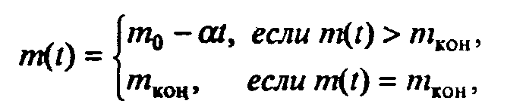

где *m0* - начальная масса ракеты, *т*кон *-* конечная (т.е. масса полезного груза, выводимого на орбиту), *α -* расход топлива; это допущение согласуется с допущением о постоянной силе тяги. Уравнение движения принимает вид в проекции на вертикальную ось

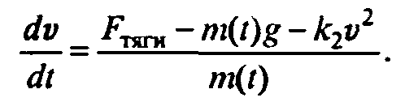 (7.17)

Казалось бы, можно задаться некоторыми значениями величин *F*тяги, *т0, α, k2* и проводить моделирование, но это была бы чисто формальная деятельность, не учитывающая еще одного важнейшего обстоятельства. Поскольку ракета взлетает на огромную высоту (сотни километров), ясно, что сила сопротивления в менее плотных слоях атмосферы не может быть такой же, как вблизи поверхности Земли (при равных скоростях). Действительно, в коэффициент *k2* входит величина *r -*плотность окружающей среды, которая на «космических» высотах во много раз меньше, чем вблизи поверхности. Заглянем в справочник: на высоте 5,5 км плотность воздуха вдвое меньше, чем у поверхности, на высоте 11км **-** вчетверо и т.д. Математически зависимость плотности атмосферы от высоты хорошо передается формулой

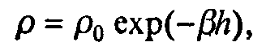

где *b* = 1,29∙10-4 *(h* измеряется в метрах, *ρ0* - плотность вблизи поверхности Земли). Поскольку величина *h* меняется в ходе полета, уравнение для изменения *h(t)* следует добавить к уравнению (7.17) и записать следующую систему дифференциальных уравнений:

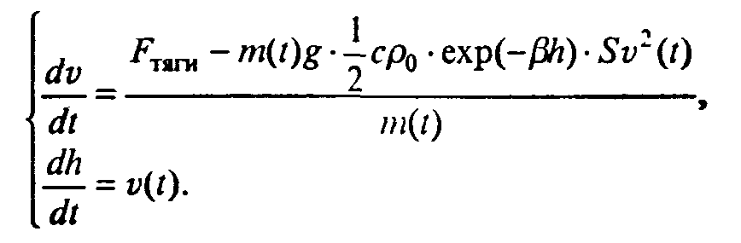 (7.18)

Наша модель становится все более реалистической. Ее совершенствование можно продолжить - например, учесть наличие у ракеты нескольких ступеней, каждая из которых имеет свой запас топлива и тягу двигателя - считая, что после уменьшения массы до некоторого значения сила тяги скачком изменяется; оставим это для самостоятельных размышлений. Перед решением уравнений удобно обезразмерить переменные. Естественной характерной скоростью в данной задаче является первая космическая скорость *v\** ≈ 7,8 км/с, при которой возможен вывод на орбиту полезного груза; характерное время - момент полной выработки горючего

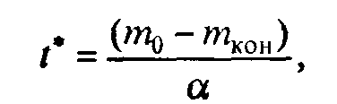

где *m*кон - масса груза. Реально *t*\* - две-три минуты. За характерную высоту можно взять, например, *h*\* - ту, на которой плотность атмосферы уменьшается в 10 раз (примерно 17 км). Последняя величина может показаться несколько произвольной (впрочем, она таковой и является), но все равно удобнее измерять расстояния в данной задаче относительно величины, равной нескольким километрам, чем в метрах в системе СИ. Итак, введя безразмерные переменные

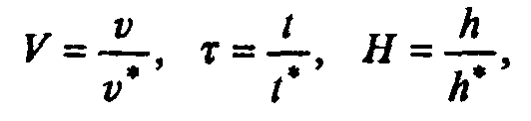

после несложных преобразований получим уравнения

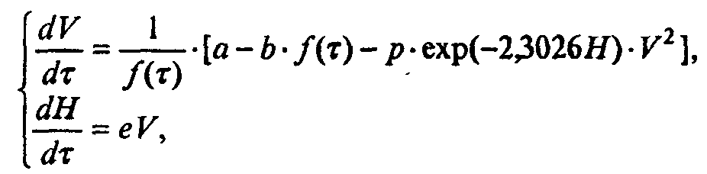(7.19)

где *f(τ)* - известная функция:

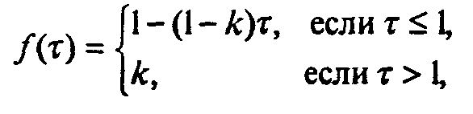

а безразмерные параметры *a, b, p, e, k* выражаются через исходные так:

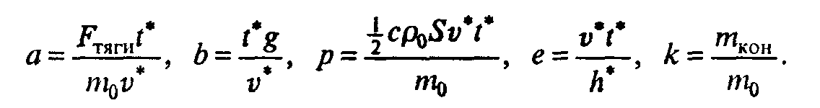

То, что *f(τ)* определяется двумя формулами, связано с наличием двух этапов полета: до и после выработки топлива. Безразмерное время, разделяющее эти этапы - *τ* = 1; если к этому моменту безразмерная скорость *V ≥* 1, то первая космическая скорость достигнута, в противном случае - нет. Параметр *а* управляет режимом полета; если при достижении величиной *V* значения, равного единице, топливо еще не все выработано (т.е. *τ* < 1), можно с этого момента либо положить *а* = 0 («выключить двигатель»), либо продолжать разгон - в зависимости от постановки задачи. Рис. 7.13 иллюстрирует влияние изменения параметра о на динамику взлета ракеты в рамках принятых выше предположений при фиксированных значениях остальных параметров.

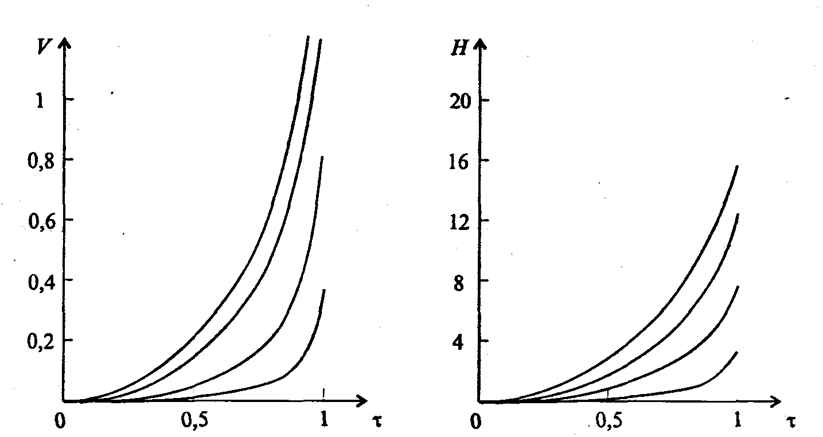

*Рис. 7.13.* Зависимости *V(τ)* и *H(τ)* при *а =* 0,2, *a =* 0,3, a = 0,4 и *а =* 0,5

(кривые на рисунках слева направо)

### 3.5. ДВИЖЕНИЕ НЕБЕСНЫХ ТЕЛ

Как движется Земля и другие планеты в пространстве? Что ждет комету, залетевшую из глубин космоса в Солнечную систему? Многовековая история поиска ответов на эти и другие вопросы о движении небесных тел хорошо известна; для многих людей, внесших большой вклад в науку, именно интерес к астрономии, устройству большого мира, был первым толчком к познанию.

По закону всемирного тяготения сила притяжения, действующая между двумя телами, пропорциональна их массам и обратно пропорциональна квадрату расстояния между ними. Если поместить начало системы координат на одном из тел (размерами тел по сравнению с расстоянием между ними будем пренебрегать), математическая запись силы, действующей на второе тело, имеет вид (рис. 7.14)

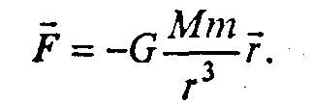(7.20)

Здесь *G =* 6,67∙10-11 м3/кг∙с2) - гравитационная постоянная.

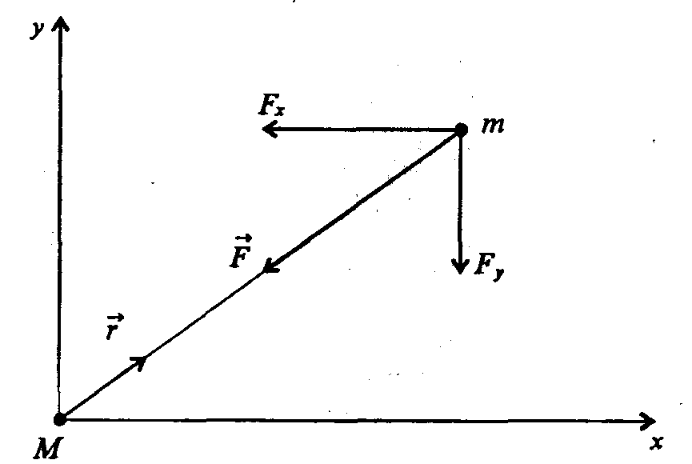

*Рис. 7.14.* Выбор системы координат при решении задачи двух тел

Знак «минус» в формуле (7.20) связан с тем, что гравитационная сила является силой притяжения, т.е. стремится уменьшить расстояние г между телами.

Далее мы ограничимся лишь изучением взаимного движения двух тел. При этом возникает непростой вопрос: с какой позиции (в какой системе координат) изучать это движение? Если делать это из произвольного положения - например, наблюдатель с Земли изучает взаимное движение Солнца и планеты Юпитер - задача станет для нас слишком сложной. Ограничимся лишь простейшей ситуацией: рассмотрим движение одного из тел с точки зрения наблюдателя, находящегося на втором, т.е., например, движения планеты или кометы относительно Солнца, Луны относительно Земли, пренебрегая при этом относительно небольшими силами притяжения от всех прочих небесных тел. Разумеется, мы тем самым произвели ранжирование факторов, и наши последующие действия имеют отношение к реальности лишь в меру соблюдения определенных условий.

Уравнение, описывающее движение тела *m* в указанной системе координат, имеет вид

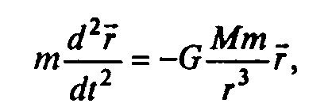

или в проекциях на оси *х, у*

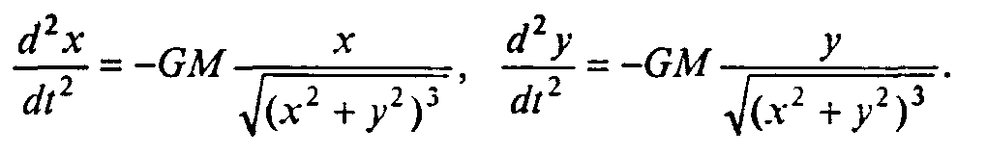(7.21)

Интересующая нас орбита сильно зависит от «начальной скорости» тела *т* и «начального расстояния». Мы взяли эти слова в кавычки, так как при изучении движения космических тел нет столь отчетливо выделенного «начального момента», как в ранее рассмотренных ситуациях. При моделировании нам придется принять некоторое положение условно за начало, а затем изучать движение дальше. Очень часто космические тела движутся практически с постоянной скоростью по орбитам, близким к круговым. Для таких орбит легко найти элементарное соотношение между скоростью и радиусом. В этом случае сила тяготения выступает в роли центростремительной, а центростремительная сила при постоянной скорости выражается известной из начального курса физики формулой *mv2/r.* Таким образом, имеем

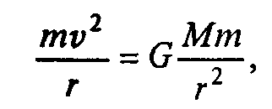

или

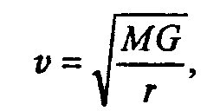(7.22)

- искомое соотношение.

Период движения по такой орбите

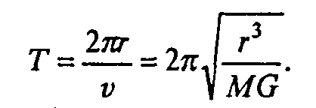

Заметим, что отсюда вытекает один из законов Кеплера, приведший Ньютона к открытию закона всемирного тяготения: отношение кубов радиусов орбит любых двух планет Солнечной системы равно отношению квадратов периодов их обращения вокруг Солнца, т.е. . Более точная формулировка дана ниже (так как реально орбиты планет не вполне круговые). Если соотношение (7.22) нарушено, то орбита не будет круговой. Выяснить, какой она будет, можно в ходе численного моделирования. Сведем (7.21) к системе четырех дифференциальных уравнений первого порядка:

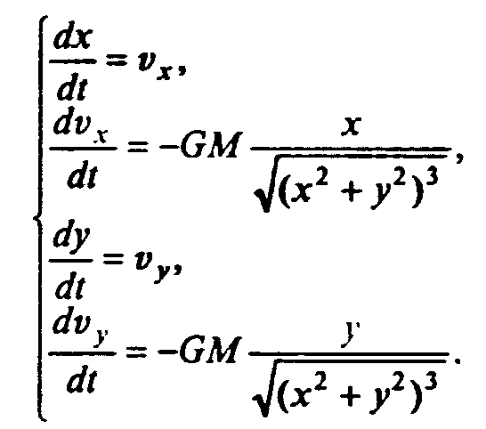(7.23)

В этой задаче особенно неудобно работать с размерными величинами, измеряемыми миллиардами километров, секунд и т.д. В качестве величин для обезразмеривания удобно принять характерное расстояние от Земли до Солнца *ρ* = 1,496∙1011 м, (так называемая, астрономическая единица), период круговой орбиты ,соответствующий этому расстоянию, скорость движения по ней *,* т.е. принять

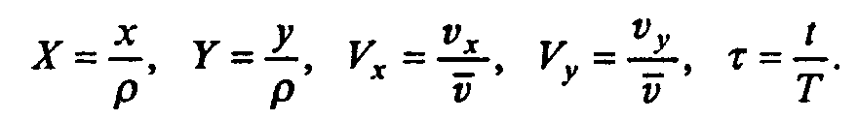

После обезразмеривания получаем

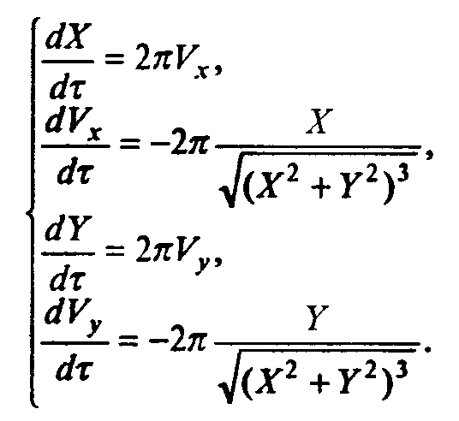(7.24)

Отметим замечательное обстоятельство: в безразмерных переменных уравнения вообще не содержат параметров! Единственное, что отличает разные режимы движения друг от друга - начальные условия.

Можно доказать, что возможные траектории движения, описываемые уравнениями (7.24) - эллипс, парабола и гипербола.

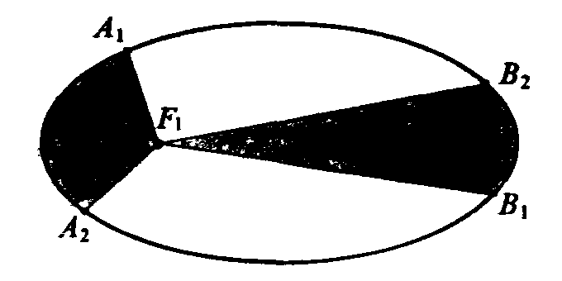

*Рис. 7.15.* Иллюстрация второго закона Кеплера

Напомним законы Кеплера, рис. 7.15.

1. Всякая планета движется по эллиптической орбите с общим фокусом, в котором находится Солнце.

2. Каждая планета движется так, что ее радиус-вектор за одинаковые промежутки времени описывает равные площади; на рисунке промежутки времени движения от *A1* к *A2* и от *B1* к *B2* считаются одинаковыми, а площади секторов *F1A1А2* и *F1B1B2* равны. Это означает, что чем ближе планета к Солнцу, тем у нее больше скорость движения по орбите.

3. Отношение кубов больших полуосей орбит двух любых планет Солнечной системы равно отношению квадратов периодов их обращения вокруг Солнца.

Уравнения (7.24) описывают движение не только планет, но и любых тел, попадающих в поле тяготения большой масcы. Так, в Солнечной системе существует огромное количество комет, движущихся по чрезвычайно вытянутым эллиптическим орбитам с периодами от нескольких земных лет до нескольких миллионов земных лет. Судьбы небесных тел, не являющихся постоянными членами Солнечной системы, а залетевших в нее издалека, определяютсяих скоростью **-** еслионадостаточно велика, то орбита будет гиперболической, и. облетев Солнце, тело покинет Солнечную систему, если нет - перейдет на эллиптическую орбиту и станет частью системы; пограничная между ними орбита - параболическая.

Все эти утверждения можно проверить и детально исследовать с помощью уравнений (7.24). При этом полезно и удобно использовать одно важнейшее свойство обсуждаемой системы, которого не было у рассмотренных ранее - сохранение полной энергии движущегося тела (такое свойство называется «консервативность»). Полная энергия движущегося небесного тела *т* в системе двух тел имеет значение

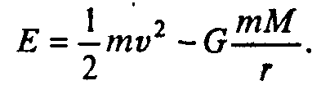

Первое слагаемое - кинетическая, второе - потенциальная энергия. В безразмерных переменных

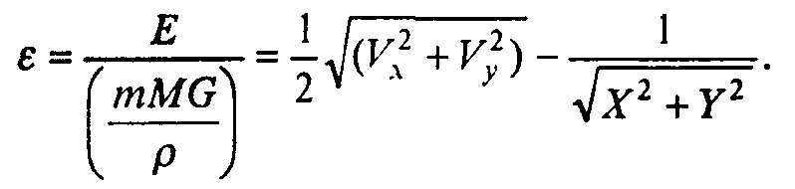

Наличие неизменного параметра е в ситуации, когда изменяются *Vx, Vy, X, Y,* позволяет контролировать процесс решения системы дифференциальных уравнений, проверять устойчивость метода, подбирать шаг интегрирования.

### 3.6. ДВИЖЕНИЕ ЗАРЯЖЕННЫХ ЧАСТИЦ

Закон Кулона, описывающий взаимодействие точечных зарядов, так похож на закон всемирного тяготения, что очевидна близость подходов к моделированию движения заряженной частицы в электростатическом поле и движения малого небесного тела в поле тяжести.

Напомним закон Кулона: между двумя зарядами*Q* и *q* разных (одинаковых)знаков действует сила притяжения (отталкивания)

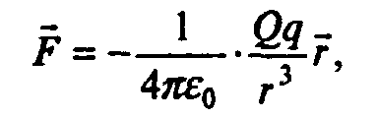(7.25)

где *ε0* = 8,85∙10-12 Ф/м - так называемая электрическая постоянная, подробности - в любом курсе физики; Ф/м - «фарада на метр»

Выбор в (7.25) знака «минус» соответствует тому же выбору координат и направлений, что на рис. 7.14, иллюстрирующем закон тяготения.

Первая из задач, которую можно рассмотреть - движение «малого» заряда некоторого знака в поле, создаваемом «большим» неподвижным зарядом другого знака. Эта задача после обезразмеривания уравнений (оставим его читателю) в точности та же, что и рассмотренная выше задача движения «малого» небесного тела. В электростатике, однако, есть возможность рассмотрения широкого кругазадач,не имеющих аналога в гравитации. Перечислим простейшие из них:

1) движение «малого» заряда в поле «большого» при взаимном отталкивании;

2) движение заряженного тела в поле, созданном несколькими фиксированными зарядами произвольных знаков (рекомендуем начать со случая, когда все фиксированные заряды лежат в одной плоскости и начальное положение и скорость движущегося заряда - в той же плоскости);

3) движение заряженного тела между пластинами конденсатора (рекомендуем ограничиться плоским движением).

В последнем случае закон Кулона «в лоб» применить трудно - ведь заряженая пластина не может рассматриваться как «точечный заряд». При моделировании можно воспользоваться таким приемом: разбить пластину на несколько маленьких квадратиков, каждому из них приписать приходящийся на его долю заряд и заменить пластину эффективным набором «точечных» зарядов, взаимодействующих с пролетающей частицей. Этот прием - замена непрерывного дробным (дискретизация) обсуждается в следующих разделах.

Моделируя движение заряда, можно получать самые замысловатые траектории, помогающие, с одной стороны, лучше понять закон Кулона, а с другой - научиться визуализации динамических процессов на экране компьютера.

Для решения первой задачи рассмотрим сначала модель, характеризующую движение «малого» заряда в поле «большого», если заряды имеют разные знаки.

Получаем

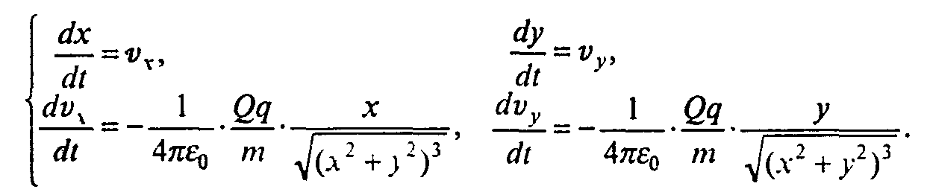(7.26)

Как обычно, удобно провести обезразмеривание полученной системы. В качестве параметров, с помощью которых проводим обезразмеривание, можно выбрать те, которые характерны для движения «малого» заряда по круговой орбите. Предлагаем читателю самостоятельно проделать эту работу, после чего получаем систему дифференциальных уравнений, практически полностью совпадающую с (7.24), поэтому вновь выписывать здесь ее не будем.

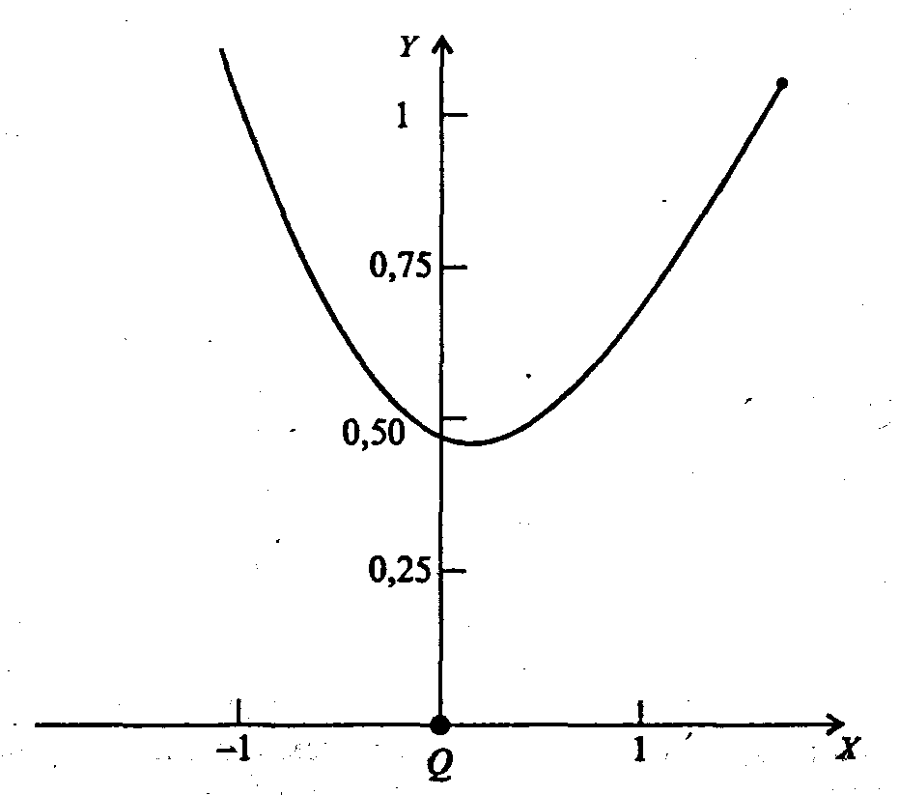

*Рис. 7.16.* Траектория движения малого положительного заряда

в поле большого положительного заряда при *Vx(0) =* -2; *Vy(0)* = -1; *X(0)* = 1,5; У(0) = 1

Возвращаясь к задаче, когда заряды являются одинаково заряженными и потому отталкиваются, можно заметить, что уравнения будут аналогичными,лишь вовтором и в четвертом уравнениях знаки «минус» сменятся на «плюс».

В качестве примера на рис. 7.16 приведена типичная траектория движенияпривзаимном отталкивании зарядов.

### 3.7. КОЛЕБАНИЯ МАТЕМАТИЧЕСКОГО МАЯТНИКА

Колебательное движение - одно из самых распространенных в природе. Разнообразные маятники в часах и других технических устройствах, колебания мембран и оболочек, колебания атомов в молекулах, ионов и молекул в кристаллах и многие другие процессы в живой и неживой природе в чем-то схожи: объект движется таким образом, что многократно проходит через одни и те же точки, периодически воспроизводя одно и то же состояние. Изучив его движение на сравнительно коротком отрезке времени, включающем один период, мы можем составить полное представление о его движении в будущем (если оно не будет изменено вмешательством извне).

Хотя колебательные движения бывают весьма многообразны, их сущность можно постичь на нескольких относительно простых примерах. Остановимся на одном из самых простых, название которого вынесено в заголовок. Этот пример рассматривается в любом школьном курсе физики, но, располагая более совершенным математическим аппаратом и прибегая к компьютерному моделированию, можно продвинуться в изучении колебаний математического маятника дальше и понять закономерности колебательного движения глубже.

Рассмотрим идеализированную систему, состоящую из тела массы *т,* прикрепленного к нижнему концу жесткого «невесомого» стержня длиной *l*, верхний конец которого вращается без трения в точке подвеса, рис. 7.17.

Если груз отклонить от положения равновесия на угол *θ0* и отпустить, то «математический маятник» будет колебаться в вертикальной плоскости.

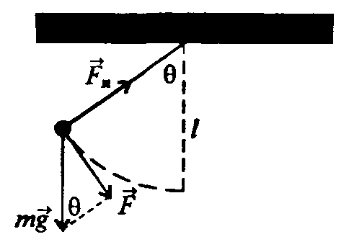

*Рис.7.17.* Колебания математического маятника

Поскольку движение груза происходит по дуге окружности радиуса *l*, то его положение характеризуется в каждое мгновение углом *θ.* Линейная скорость и ускорение равны

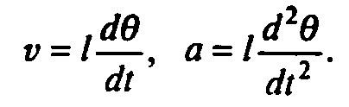(7.27)

На груз действуют две силы: сила тяжести ** и упругая сила натяжения стержня *.* При выводе уравнения движения достаточно учесть лишь компоненту силы **  *,* направленную по касательной к дуге: *F = mg* sin *θ,* направлена она в сторону уменьшения *θ.* Сила ** перпендикулярна к касательной и вклада в это уравнение не дает. Уравнение движения примет вид

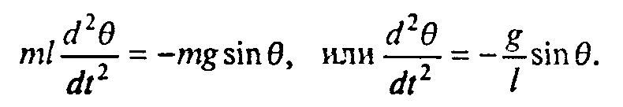(7.28)

Обычно в курсе физики ограничиваются исследованием малых колебаний. Если |*θ*|<< 1, то уравнение (7.28) можно считать эквивалентным (так как sin *θ* ≈ *θ;* здесь и далее используется радианная мера углов) уравнению

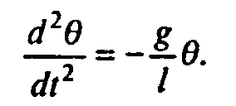

Решение его элементарно:

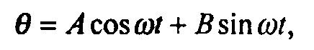

где - собственная частота, ** - период колебания маятника. Значения  *А* и *В* зависят от начальных условий. Если при *t* = 0

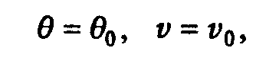

то

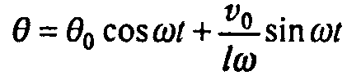

или, как часто записывают,

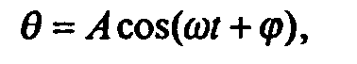

где *φ -* так называемая, начальная фаза; *А -* амплитуда колебания; *А* и *φ* легко выразить через начальные условия *θ0* и *v0.*

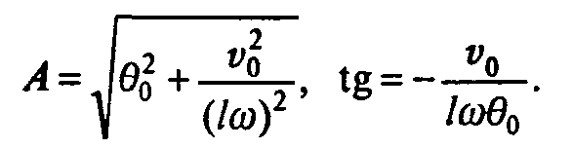

Движение, происходящее по закону (7.29), называют гармоническим колебательным движением. Слово «гармонический» связывают с простой тригонометрической функцией (синусом или косинусом); так, гармоническим является и движение *A* sin *(ωt + φ), к* которому также можно свести (7.29) (оно отличается лишь сдвигом фазы на *π/*2)*.*

Для изучения колебаний с большой амплитудой следует обратиться к уравнению (7.28), которое заведомо не интегрируется в элементарных функциях. Обезразмерим его, взяв за характерный масштаб времени период малого колебания. Если *τ* = *t/T,* то

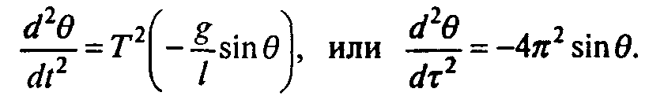(7.30)

Это уравнение вообще не содержит параметров! Достаточно его решить, и мы составим полное представление о природе «больших» колебаний. В этом проявляется сила приема обезразмернвания.

Сведем (7.30) к системе двух уравнений первого порядка:

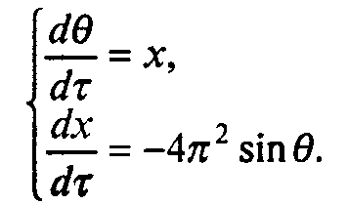(7.31)

Существенно, что система консервативна, и полная энергия сохраняется (до тех пор, пока мы не учитываем трение и воздействие извне):

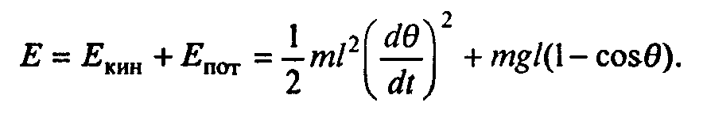(7.32)

В безразмерных переменных *x* и *θ*

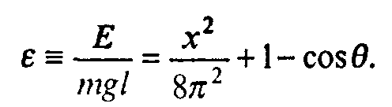(7.33)

Как и при моделировании движения небесных тел, сохранение *ε* в ходе интегрирования - прекрасный критерий для изучения устойчивости метода, выбора шага и т.д. На рис. 7.18 представлен график зависимости *θ(τ)* для *θ0* = *π*/2 и *v0 =* 0 (сплошная линия). На первый взгляд, это косинусоида (7.29), но, во-первых, это не так (зрительным впечатлениям в таких случаях доверять особо не следует), а, во-вторых, у этого движения период отнюдь не определяется формулой, следующей из решения задачи о малых колебаниях. Для сравнения на рисунке представлено пунктирной линией гармоническое движение с той же амплитудой *π/*2*,* следующее из формального решения задачи о малых колебаниях (его период равен единице вследствие обезразмернвания).

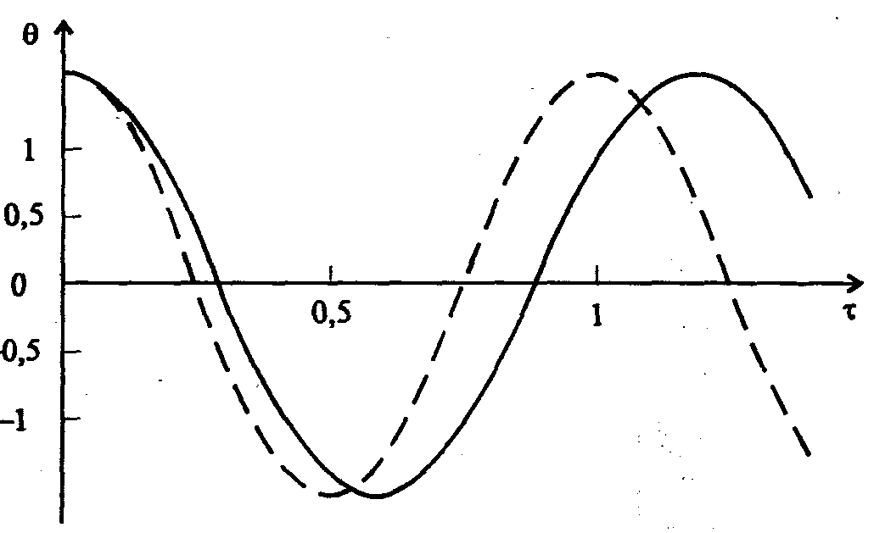

*Рис. 7.18.* Графики зависимости *θ(τ)* для *θ0* *=* *π*/2 и *v0* = 0 (сплошная линия) и гармонического движения с той же амплитудой *π*/2 (пунктирная линия)

Итак, реальный период, оказывается, зависит от амплитуды колебания вопреки тому, что предсказывает теория, основанная на приближении малых колебаний. Определить зависимость периода от амплитуды - относительно несложная задача для самостоятельного решения.

Вернемся снова к разговору о периодическом, но не гармоническом движении. Период колебаний в рассмотренном примере приблизительно равен 1,18 (определено в численном эксперименте). Уравнение гармонического движения с периодом *Т* и амплитудой *A*

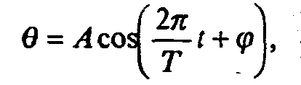

(в нашем конкретном случае *A* = *π*/2, *T* ≈ 1,18, *φ =* 0). В табл. 7.5 сведены результаты численного решения уравнений (7.31) (вторая строка) и табулирования функции при *A* = *π*/2, *T* ≈ 1,18, *φ =* 0 (третья строка) на промежутке времени, чуть большем периода. Хотя различия и невелики, но видно, что движение не является гармоническим.

Таблица 7.5

**Сравнение результатов моделирования с гармоническими колебаниями**

|  |  |  |  |  |  |  |  |
| --- | --- | --- | --- | --- | --- | --- | --- |
| *t* | 0,0 | 0,1 | 0,2 | 0,3 | 0.4 | 0,5 | 0,6 |
| *θ*реал | 1,5708 | 1.3737 | 0,7971 | -0,0437 | -0,8688 | -1,4104 | -1,5689 |
| *θ*гарм | 1,5708 | 1,3533 | 0.7611 | -0,0418 | -0.8332 | -1,3938 | -1.5686 |
| *φ(t)* | 1,5710 | 1.3737 | 0.7938 | -0,0473 | -0,8696 | -1.4077 | -1.5631 |
|  | | | | | | | |
| *t* | 0.7 | 0,8 | 0,9 | 1,0 | 1,1 | 1,2 | 1,3 |
| *θ*реал | -1,3331 | -0,7228 | 0,1308 | 0,9374 | 1,4434 | 1,5632 | 1,2889 |
| *θ*гарм | -1,3090 | -0,6870 | 0,1253 | 0,9028 | 1,4304 | 1,5619 | 1,2609 |
| *φ(t)* | -1,3299 | -0,7216 | 0,1297 | 0,9371 | 1,4448 | 1,5631 | 1,2869 |

Широчайшее распространение в математике и ее приложениях, связанных с периодическими функциями, имеет, так называемый, гармонический анализ. Для тех, кто не изучал соответствующий раздел математики, дадим представление о нем на данном примере. Поскольку тригонометрические функции, соответствующие гармоническому движению, хорошо изучены и привычны, то стремление передать периодическое (но не гармоническое) движение хотя бы суммой нескольких гармонических вполне понятно. Все эти «гармоники» должны иметь, естественно, тот же период, что и -изучаемая функция. Если ее период *Т,* то, кроме тригонометрических функций ,  период *T* имеют и функции с частотами, кратными *,* т.е. , при любом целом *k > 0.* Гармоническое разложение функции *f(t)* с периодом *Т* в общем случае имеет вид

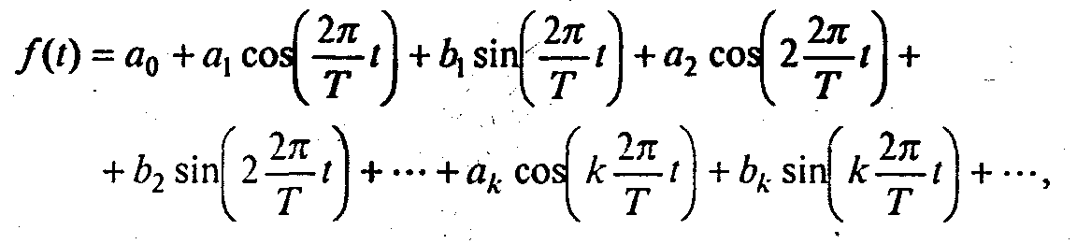

причем число гармоник-слагаемых формально бесконечно велико. Те, кто изучал ряды Фурье, знают общие правила вычисления коэффициентов *a0*, *а1, b1, а2, b2, ...* Если ограничиться лишь небольшим число гармоник, скажем, тремя, то коэффициенты можно приближенно найти интерполяцией. Взяв за узлы точки *t* = 0; 0,4 и 1 (выбор достаточно произволен) и решив систему трех линейных алгебраических уравнений,получим

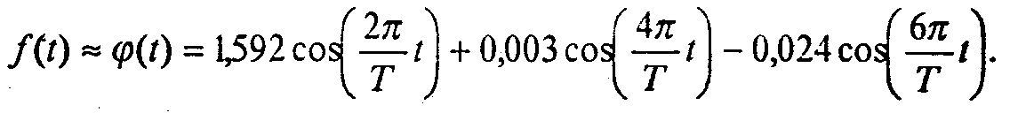

Значения функции *φ(t)* приведены в четвертой колонке табл. 7.5; они значительно ближе к бреал, чем бгарм. Обратим внимание на то, что первый коэффициент значительно больше остальных, что еще раз подчеркивает, что движение близко к гармоническому.

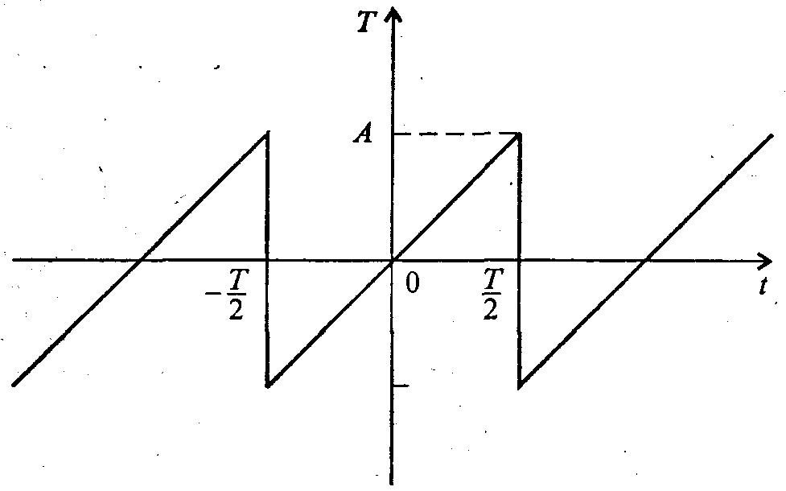

*Рис. 7.19.* Периодический сигнал, подобный вырабатываемому генератором

строчной развертки в телевизоре

Отвлечемся ненадолго от данной конкретной задачи и еще раз подчеркнем, что гармоническому разложению доступна любая периодическая функция. Например, периодический сигнал пилообразной формы (рис. 7.19), похожий на тот, который вырабатывает генератор строчной развертки в телевизоре, имеет следующее спектральное разложение;

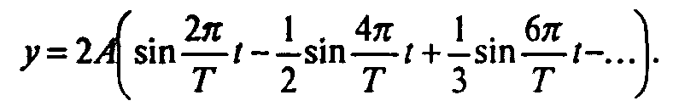

Здесь уже нет столь быстрого спада коэффициентов при гармониках, так как исходная линия вовсе не похожа на синусоиду. Попробуйте протабулировать сумму вначале первых двух гармоник, затем трех, четырех и т.д. и пронаблюдать, как по мере роста числа слагаемых сумма все больше похожа на исходную функцию.

**Колебания маятника при наличии трения.** Поскольку сила трения при малых скоростях пропорциональна скорости, а скорость **, то уравнение свободных колебаний маятника с учетом трения выглядит так:

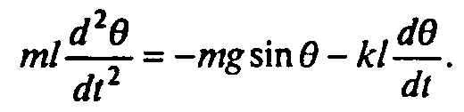

Преобразуем его к виду

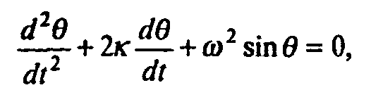(7.34)

где, как и выше, , а ** (коэффициент 2 записан по традиции для К / *2т* удобства). При малых колебаниях уравнение (7.34) превращается в

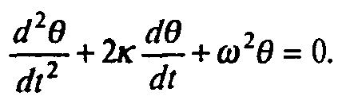(7.35)

Его решение таково: затухающие колебания при *к < ω* и затухание без колебаний при *к ≥ ω.* Все это можно проверить в ходе численного моделирования, хотя уравнение (7.35) допускает аналитическое решение. Приведем его: при *к < ω*

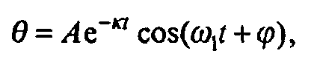

где *, А -* амплитуда, *φ -* начальная фаза (*А* и *φ* легко выразить через начальные значения *θ0* и *v0*)*.* При *k ≥ ω*

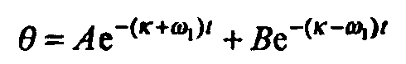

где *А* и *В* также можно выразить через *θ0* и *v0.*

Что же касается уравнения (7.34), то его аналитическое решение отсутствует, и при численном моделировании можно поставить ряд задач о том, насколько решения уравнений (7.34) и (7.35) различаются в зависимости от начальной амплитуды.

**Вынужденные колебания**. Если на маятник воздействует внешняя сила *F(t),* меняющаяся со временем, то уравнения движения получаются из (7.34) добавлением *F(t)* к правой части. Рассмотрим лишь случай периодического внешнего воздействия: *F(t) = F0* cos *λt,* где *λ* - частота вынуждающей силы. Имеем уравнение движения маятника:

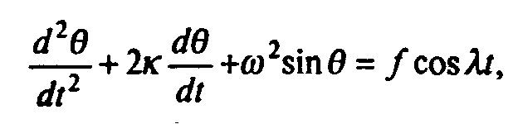(7.36)

где . При малой амплитуде результирующего движения уравнение (7.36) примет вид

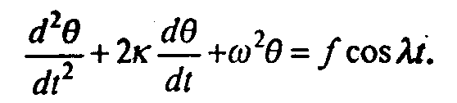(7.37)

Движение, описываемое уравнением (7.37), состоит из двух этапов. На первом оно складывается из двух колебательных движений: затухающих собственных колебаний с частотой  (при *к < ω*) и вынужденных колебаний с частотой *λ*. На втором этапе, по истечении времени *t >>* 1*/k,* остаются лишь вынужденные периодические колебания, амплитуда которых зависит от соотношения частот *λ* и *ω1* и резко возрастает при *λ ≈ ω1 -* явление резонанса, описанное в любом учебнике физики. Численное интегрирование уравнения (7.37) необязательно, так как решение можно записать в виде формул, содержащих лишь элементарные функции:

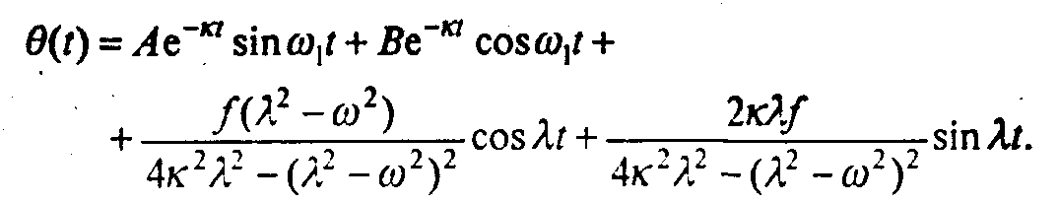(7.38)

*А* и *В —* произвольные постоянные, находятся из начальных условий.

Исследования переходного процесса установления стационарных вынужденных колебаний, резонанса, биений, возникающих при *k = 0* и *λ ≈ ω1*  (рис. 7.20-7.22), могут быть, конечно, проведены с использованием формул (7.38) простым табулированием с выводом результатов на экран компьютера в форме, удобной для восприятия; они же могут быть и объектами численного моделирования.

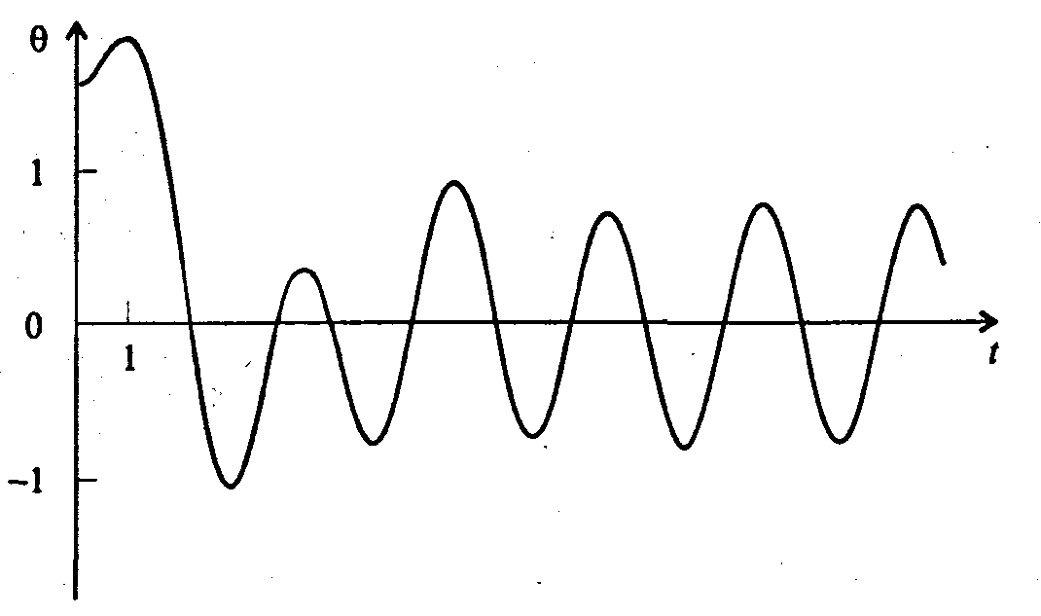

*Рис. 7.20.* Установление стационарных вынужденных колебаний маятника

при наличии трения при *к =* 0,5; *ω* = *π*/2*,* *λ* = *π*, *f* = 2*π.*

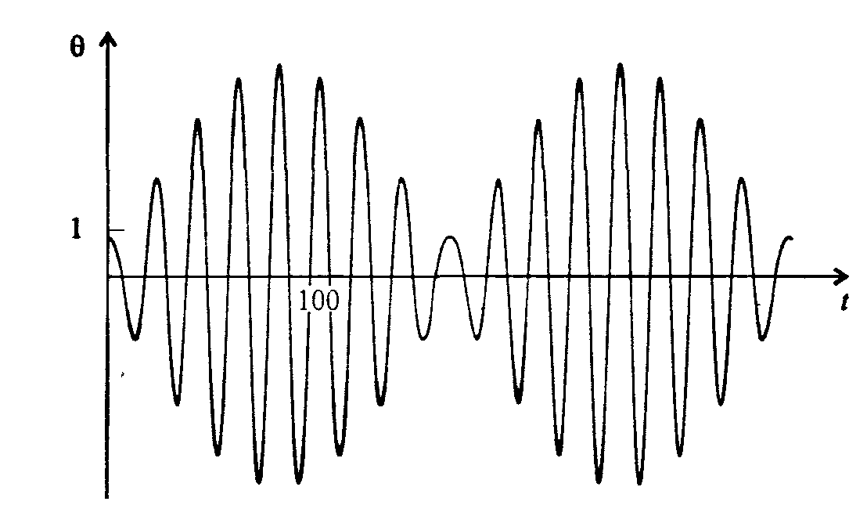

*Рис. 7.21.* Биения в системе с близкими частотами собственных колебаний

и с вынуждающей силой при *k =* 0; *ω =* 889*π*/9000, *λ = π/*9*, f =* *π*/70

Возвратимся к уравнению нелинейных вынужденных колебаний (7.36). Его аналитическое решение отсутствует, и возможно лишь численное. Сформулируем ряд задач: как нелинейность влияет (при больших амплитудах движения) на период вынужденных колебаний, на резонанс, на период биений при *λ ≈ ω* и т.д. Однако математики и физики давно убедились в том, что переход от линейного к нелинейному может изменить не только количественные характеристики процесса, но и дать новое качество. В данном случае - возникновение при некоторых условиях хаотического движения маятника. Сама возможность возникновения таких движений в простых динамических системах была обнаружена относительно недавно и поразила воображение многих математиков, физиков, химиков, биологов, в которых ситуации с хаотическими движениями, как оказалось,отнюдь не редкость. Пример такого процесса будет приведен впоследствии.

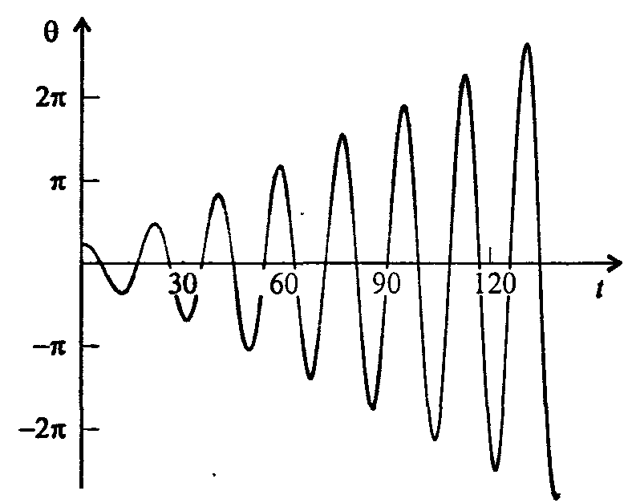

*Рис. 7.22.* Возрастание амплитуды колебаний при прохождении через резонанс при *k =* 0; *ω =* 889*π*/9000, *λ = π/*9*, f =* *π*/70

**Параметрические колебания.** Рассмотрим еще один вид колебаний маятника, когда на него внешние силы непосредственно не действуют, но внутри системы происходят некоторые события, приводящие к зависимости от времени параметров, входящих в уравнение движения. В этом случае колебательные движения называют параметрическими.

Простейший пример - раскачивание качелей усилиями того человека, который стоит на этих качелях Все знают, что, приседая, и отталкиваясь «в такт», можно сильно разогнать качели. Указанные приседания сводятся к периодическому изменению центра тяжести системы, или, что почти равносильно, длины нити подвеса Поскольку длина нити подвеса определяет частоту колебаний, то математическая модель явления – уравнение

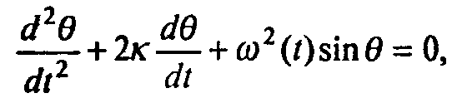(7.39)

где *ω(t) —* заданная функция, определяющая закон изменения частоты. Мы ограничимся простейшим случаем гармонического изменения *ω*2*(t)*:

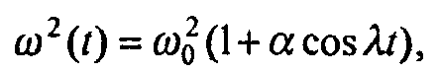

где *λ* - частота изменения величины *ω*2*(t)*.

При малых амплитудах колебаний и отсутствиитрения уравнение (7.39) превращается в

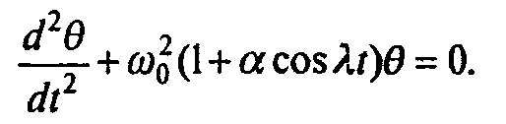

Решение любого из этих уравнений возможно лишь численно Одна из интереснейших особенностей уравнения (7.40) - так называемый, параметрический резонанс - допускает частичное аналитическое исследование, однако слишком сложное, чтобы его здесь приводить. Параметрический резонанс состоит в том, что при некоторых соотношениях частот *λ* и *ω0,* а именно , , , ,... и при определенных значениях величины *α* в системе возникают нарастающие колебания. На рис. 7.23 схематически изображена фазовая диаграмма системы в переменных  и *α,* на ней заштрихованы зоны параметрического резонанса.

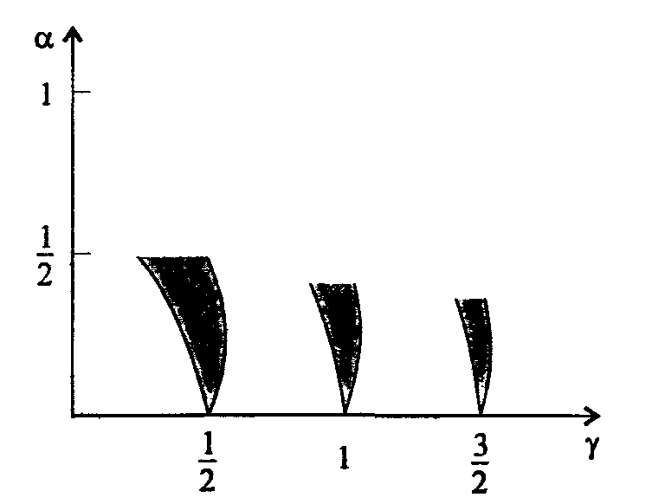

*Рис. 7.23* Фазовая диаграмма с зонами параметрического резонанса

Понимать такую фазовую диаграмму надо следующим образом: если значения параметров у, *а* принадлежат заштрихованной области,то при них имеет место параметрический резонанс. Очень интересно то,что он наступает скачком при пересечении границы на фазовой плоскости.

Как можно численно установить границу зоны параметрического резонанса, например, первой? - Для этого надо задаться некоторыми значениями *α* (например, 0,1) и *γ* (например, 0,3), не принадлежащими зоне неустойчивости, и проинтегрировать численно уравнение (7.40). Удобно предварительно обезразмерить время переменной *τ = ω0t*, после чего уравнение примет вид

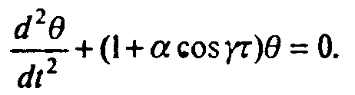(7.41)

Здесь . Затем, медленно увеличивая *γ* (например, с шагом 0,01) и не меняя *α****,*** интегрировать уравнение (7.41), пока не попадешь в зону неустойчивости, и далее, пока не выйдешь из нее. Затем следует увеличить *α* (например, взяв *α =* 0,2) и снова повторить процедуру прохождения по значениям *γ* и т.д. - постепенно вырисуется картина границы зоны параметрического резонанса на фазовой плоскости.

Нарастание колебаний при параметрическом резонансе, описываемом уравнением (7.40), является неограниченным. Физически такого быть не может. Ограничение амплитуды колебаний наступает либо за счет учета трения, либо при возврате к sin*θ* в уравнении (7.39), либо за счет обоих факторов. Следует учесть, что наличие трения не только ограничивает размах параметрических колебаний, но и «приподнимает» зоны параметрического резонанса над осью *γ* на фазовой плоскости *α,* *γ*, причем в разной мере. Моделирование этого и других явлений при параметрическом резонансе - интересная исследовательская работа.

**Многогранность задачи об одномерных колебаниях.** Колебания математического маятника одномерны в том смысле, что они описываются одной функцией *θ(t)* (хотя они и происходят в двумерном пространстве - плоскости, но жесткий стержень ликвидирует одну из степеней свободы, и в обычных декартовых координатах *x(t)*, *y(t)* выражаются друг через друга).

Оказывается, что рассмотренные выше уравнения, особенно линейные (т.е. малых колебаний), обладают высокой универсальностью и описывают ряд процессов в механике твердых тел, газов, в электродинамике и т.д. Так, уравнение малых колебаний

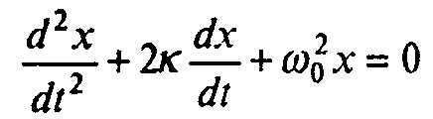(7.42)

описывает указанные ниже и другие системы (при этом в*х, к, ω* вкладывается совершенно разный физический смысл):

• математический маятник:

• пружинный маятник, где сила, действующая на тело. определяется законом Гука;

• «физический» маятник-тело, свободно вращающееся около горизонтальной оси;

• крутильный маятник наручных часов - симметричное тело, совершающее колебания около вертикальной оси под действием спиральной пружины;

• ток в колебательном контуре;

• акустический резонатор Гельмгольца, в котором происходят колебания воздуха в колбе с широким горлышком;

• колебания магнитной стрелки компаса.

Таким образом, наше внимание к колебательному движению не является преувеличенным.

Интересно, что при больших амплитудах универсальность колебательных движений нарушается. Так, sin*θ* в уравнении для математического маятника для других движении заменяется другой нелинейной функцией, и всякий раз задачу приходится решать заново и, чаще всего, численно.

### 3.8. МОДЕЛИРОВАНИЕ ЯВЛЕНИЙ

### И ПРОЦЕССОВ В ПРИБЛИЖЕНИИ СПЛОШНОЙ СРЕДЫ

Абстрактное понятие «сплошная среда» широчайшим образом используется в науке. Во многих ситуациях жидкости, газы, твердые тела, плазму можно рассматривать как «сплошные», отвлекаясь от их молекулярного и атомарного устройства. Например, при распространении волн в жидкости или газе реальная дискретность этих сред практически не сказывается на свойствах волн, если длина волны много больше характерного межмолекулярного расстояния; при изучении процессов распространения тепла или диффузии тоже до поры-до времени можно «забыть» об атомарном строении вещества и оперировать такими характеристиками как теплоемкость, теплопроводность, скорость диффузии и др., которые можно обсуждать и практически использовать в технике без выяснения их микроскопической природы. Вообще, «макрофизика» может быть очень полезной чисто практически без привлечения «микрофизики», которая стремится докопаться до объяснения природы явлений, исходя из атомарных и еще более «микроскопических» представлений.

В приближении сплошной среды свойства объекта описываются математически с помощью непрерывных функций от координат и времени: *f(,t)).* За каждым «свойством» закрепляется такая функция, и их взаимосвязаный вид дает полное описание среды.

Существующие задачи можно разделить на два класса: статические и динамические. В первом случае значения величин, характеризующих сплошную среду, не зависят от времени, и требуется найти их пространственное распределение. Хорошо известные примеры: как распределено в пространстве значение электрического поля, созданного неподвижным точечным зарядом? как распределены электрическое поле в конденсаторе? поле постоянного магнита? скорости в стационарно движущемся по трубе потоке жидкости? На рис. 7.24 дан (схематически) ответ на последний вопрос: чем ближе к стенке трубы, тем меньше скорость из-за естественной вязкости жидкости и трения о стенку трубы. Качественно понять указанную закономерность можно, вероятно, без всяких уравнений, но определить профиль скоростей, т.е. форму огибающей векторов скорости без математического моделирования невозможно. Таких задач, представляющих огромный практический интерес, очень много, а связанные с их решением математические проблемы столь сложны, что чаще всего соответствующее математическое моделирование может быть реализовано лишь на компьютере.

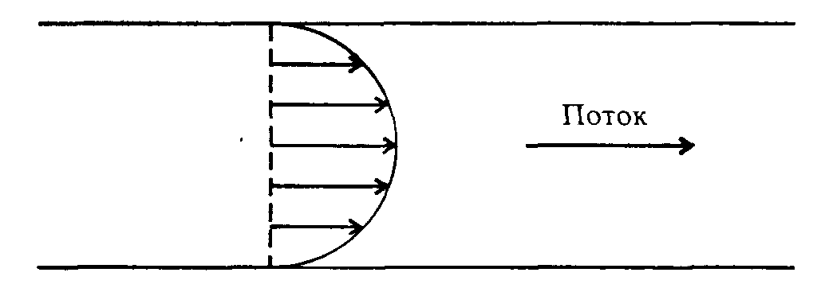

*Рис. 7.24.* Распределение скоростей в потоке жидкости, движущейся в трубе

Как правило, еще сложнее решение динамических задач. Если электрическое поле создается движущимися зарядами, то определить, как оно меняется во времени в каждой точке пространства - задача очень непростая. Не менее трудно определить эволюцию скорости в разных местах в жидкости, если в некотором месте пульсирует давление; изменения значений температуры в разных точках некоторого тела, которое подогревают изнутриили извне от источников тепла, интенсивность которых изменяется со временем.

Подобные задачи привлекают неослабевающее внимание физиков, научных работников смежных областей, инженеров уже не менее 200 лет. Практическая необходимость в их решении велика; без этого не спроектировать ни современных технических устройств и механизмов, ни строений, ни космических аппаратов, ни многого другого. Главный способ решения таких задач - математическое моделирование. Любопытно, что и сами компьютеры, и входящие в них микроэлементы невозможно спроектировать без оценок электрических полей и потоков тепла от этих устройств.

Поскольку математический аппарат такого моделирования бывает весьма сложен, мы ограничимся лишь двумя относительно простыми задачами, в которых отражается часть общих закономерностей. Одна из них - статическая, другая -динамическая.

**Распределение электростатического поля**. Что стоит за электрической (кулоновской) силой, заставляющей двигаться заряженную частицу *q*? *–* Ответ хорошо известен: электрическое поле *,* существующее в каждой точке пространства, созданное другими заряженными телами (которые будем считать неподвижными). Если это поле создается одним точечным зарядом *Q,* то величина напряженности поля зависит от расстояния *r* от *Q* до данной точки пространства: *,* ее направление - по радиусу от заряда (если *Q* положителен). Поле это существует совершенно независимо от «пробного» заряда *q* и может рассматриваться как сплошная среда. Существуют две взаимосвязаные характеристики электрического поля: напряженность *E* (векторная характеристика) и потенциал *φ -* скалярная. Для поля точечного заряда *.*

Если поле создано не одним, а несколькими зарядами, то напряженность и потенциал в каждой точке можно найти из известного принципа суперпозиции:

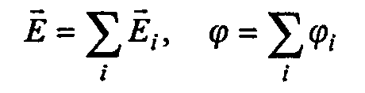

где ** и *φi* создаются в этой точке *i*-м зарядом, рис. 7.25. По отношению к принцип суперпозиции означает необходимость векторного сложения, к *φ* — «обычного» (с учетом знаков отдельных потенциалов).

Зная потенциал в каждой точке поля, т.е. функцию Ф *= φ (х, у, z),* можно найти напряженность в каждой точке чисто математическим путем, отражающим тот факт, что проекция вектора напряженности на любое направление есть скорость изменения потенциала в этом направлении:

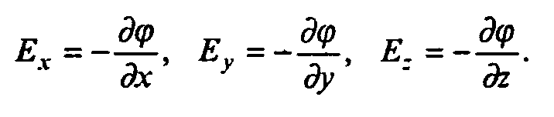(7.43)

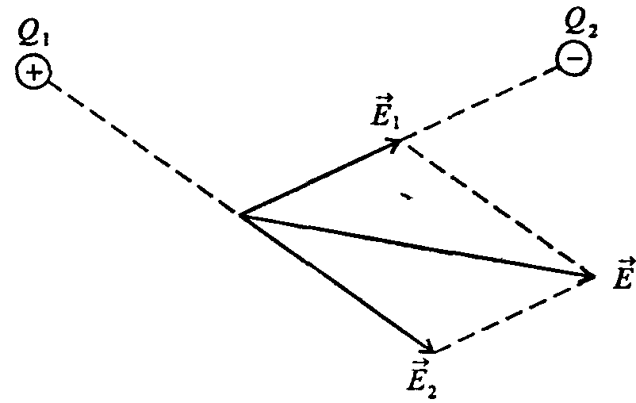

*Рис. 7.25.* Нахождение напряженности электрического поля по принципу суперпозиции

Частным случаем (7.43) являются формулы **и ** для одного точечного заряда. Действительно, фиксируем некоторую точку *А* поля на расстоянии *r* от заряда *Q* и введем локальную систему координат с центром в *А;* у этой системы ось *r* является продолжением радиуса-вектора *r*, а две другие оси *–х* и *у -* перпендикулярны к ней. Примем, что *,* и найдем *,* опираясь на формулы (7.43). Поскольку *φA* от *х* и *у* не зависит, то * =* 0, ** = 0, а

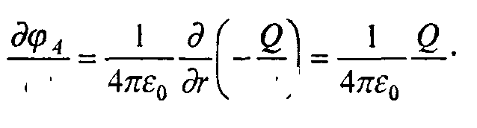

таким образом, * -* т.е. мы пришли к известному результату о величине и направлении поля, созданного точечным зарядом.

Расчет электрического поля - важная в прикладном плане задача. В реальных конструкциях поле создается не одним-двумя точечными зарядами, а достаточно причудливо расположенными в пространстве заряженными телами самых разнообразных форм: пластины, плоские и изогнутые; штыри; правильные и деформированные сфероиды и т.д. Для инженера и научного работника важно иметь наглядную картину поля, изображенного некоторым условным образом. Самое неудобное изображение, почти не используемое - нарисовать много стрелок, соответствующих напряженности поля в разных точках, так, чтобы длины стрелок были пропорциональны напряженностям. Такой рисунок является громоздким, стрелки на нем пересекаются, мелкие детали выявить трудно. Есть два классических способа для наглядного изображения поля: поверхностями (или линиями) равного потенциала и силовыми линиями поля.

Можно доказать, что для любого электростатического поля множество точек, потенциал в которых одинаков, т.е. точек, удовлетворяющих уравнению *φ (х, у, г)* = *φ0,* при любом *φ0* образует замкнутую поверхность (так называемую, эквипотенциальную поверхность). Для одного точечного заряда это сфера; в общем случае эта поверхность может быть очень сложной. Для многих технических приложений знать форму таких поверхностей просто необходимо - например, чтобы, располагая детали конструкции, избежать между ними большой разности потенциалов. Линии равного потенциала являются сечениями поверхности равного потенциала той плоскостью, в которой строится изображение.

Силовые линии, как известно из любого учебника физики, есть такие линии, касательные к которым в каждой точке задают направление вектора напряженности поля. Силовые линии никогда не пересекаются между собой. Они начинаются на положительных зарядах и либо заканчиваются на отрицательных, либо уходят «на бесконечность». По обычному соглашению число силовых линий, исходящихизточечного заряда, пропорционально величине этого заряда; коэффициент пропорциональности выбирается таким, чтобы изображение было легко читаемым.

Обсудим практический метод построения картины поверхностей равного потенциала для системы, состоящей из нескольких точечных зарядов произвольной величины и знака, любым способом расположенных в пространстве. Введем некоторую систему координат, начало которой удобнее расположить в «пустой» точке, т.е. ни на одном из зарядов. Пусть в этой системе координаты зарядов имеют значения ** = *(хj,уj,zj), j=* 1,2,*...р,* где *р -* число зарядов.

Поскольку изображать трехмерные поверхности - дело достаточно сложное, рассмотрим вначале построение линий равного потенциала (изолиний), образованных сечением поверхности равного потенциала некоторой плоскостью; пусть, для определенности, это будет плоскость л'}'. Воспользуемся методом сеток, играющим в моделировании свойств сплошных сред исключительно важную роль.

Выберем по осям *х* и у некоторые шаги *hx* и *hy* и покроем плоскость сеткой, образованной прямыми, параллельными осям *х* и *у* и отстоящими друг от друга на расстояниях *hx* и *hy* соответственно. Точки пересечения этих прямых — узлы сетки. Пронумеруем их так: начало координат (0, 0), следующий по оси *x* вправо - (0, 1), влево - (0, -1); по оси *у* вверх - (1, 0), вниз (-1, 0) и т.д. Значения потенциала, создаваемого системой зарядов *Q1* … *Qp* в узле *(i ,k),* согласно принципу суперпозиции, таково (обратим внимание, что здесь и ниже *i* - номер строки, *k -* столбца сетки):

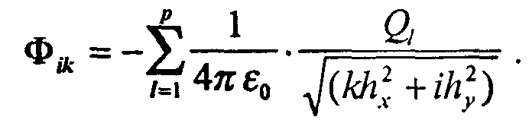

Ограничимся прямоугольной областью в плоскости *ху: [-mhx, mhx]* по оси *х* и *[-nhy, nhy]* по оси *у.* В этой области (2*m* + l) ∙ (2*n* + l) узлов. Вычислим значения потенциала в каждом из них по указанным формулам; для ЭВМ эта задача совершенно элементарна, даже если *т* и *n* составляют несколько десятков или сотен. В результате получим матрицу значений потенциала.

Фиксируем некоторое значение потенциала Ф и построим изолинию, соответствующую этому значению. Для этого проходим, к примеру, по *i*-ой горизонтальной линии сетки и ищем среди ее узлов такие соседние, значения потенциала в которых «захватывают» Ф между собой; признаком этогоможет служить выполнение неравенства

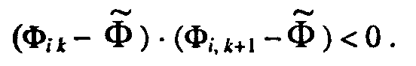

Если такая пара узлов найдена, то координатуточки, в которой Ф = Ф , найдем приближенно с помощью линейной интерполяции:

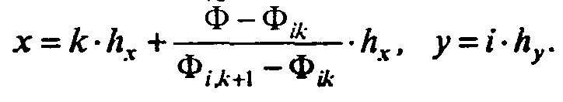(7.44)

Найдя в данной горизонтали все такие точки, переходим к следующей горизонтали, пока не исчерпаем их все. Для этого надо совершить двойной циклический проход: во внешнем цикле перебирать *i* от *-п* до *+п, во* внутреннем перебирать *k* от - *т* до *+т.*

После этого следует аналогично заняться поиском нужных точек на вертикальных линиях сетки. Детали процедуры очевидны; формулы, аналогичные (7.44), имеют вид:

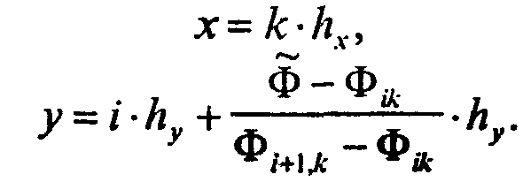(7.45)

После прохождения всех горизонтальных и вертикальных линий сетки находятся все те точки на этих линиях, в которых потенциал равен . Проведя — мысленно или на бумаге — кривую, плавно проходящую через ближайшие точки, получаем искомую изолинию (разумеется лишь в том случае, если значение  выбрано разумно и такая линия есть в пределах рассматриваемой области). Затем берем другие значения  и повторяем указанную процедуру, получая таким образом семейство изолиний.

Приведенная ниже программа реализует указанные построения. Предполагается, что все заряды лежат в одной плоскости, и изолинии строятся тоже лишь в этой плоскости.

*Программа 149.* Программа построения линий равного потенциала.

Program Potential;

Uses Crt, Graph;

Const N = 100; (Размер сетки NxN}

Var X, У, Q, G : Array[1..10] Of Real; F : Array[0..N, 0..N] Of Real;

I, J, M, L, K: Integer; A, B, R: Real;

Begin

WriteLn('Сколько зарядов? (не более 10)'); ReadLn(K);

Write('Ведите координаты x, у и величины зарядов q');

WriteLn('(координаты - в диапазоне 0-1)');

For I := 1 То К Do

Begin Write('х[', I, ']=');

ReadLn(X[I]); Write('y[', I, ']='); ReadLn(Y(I]);

Write('q[', I, ']= '); ReadLn(Q[I])

End;

For I := 0 To N Do

For J := 0 To N Do

For M := 1 To K Do

Begin

R := Sqrt(Sqr(I / N - X[M]) + Sqr(J / N - Y[M]));

If R>=1E-6 Then F(I,J]:= F(I,J]+Q[M]/R Else F[I,J]:=1E+8

End;

Write('Сколько построить изолиний? (не более 10)'); ReadLn(L);

WriteLn('Введите значения потенциала g для построения изолиний');

For I := 1 То L Do

Begin Write ('g[', I, ']='); ReadLn(G(I]) End;

DetectGraph(I, J); InitGraph(I, J, ");

For I := 1 To К Do

Begin

A := X[I] * GetMaxX; В := (1 - Y[I]) * GetMaxY;

Circle(Round(A), Round(B), 4); FloodFill(Round(A), Round(B),

GetColor) ;

End;

For M := 1 To L Do

Begin

B := G[M]; SetColor(M);

For I := 0 To N Do

For J := 0 To N - 1 Do

If (F[I, J] - B) * (F[I, J + 1] - В) < О

Then Begin

A:=(J+(B-F[I,J])/(F[I,J+1]-F[I,J]))/N;

Circle(Round;I/N*GetMaxX), Round((1-A)*GetMaxY), 1)

End;

For J := 0 To N Do

For I := 0 To N - 1 Do

If (F[I, J] - B) * (F[I + 1, J] - В) < 0 Then Begin

A:=(I+(B-F[I,J])/(F[I+1,J]-F[I,J]))/N;

Circle(Round(A*GetMaxX), Round((1-J/N)*GetMaxY), 1)

End

End;

SetColor(15); OutTextXY(10, 50, 'для продолжения нажмите любую клавишу');

Repeat Until KeyPressed; CloseGraph;

End.

Несколько примеров использования этой программы приведены на рис. 7.26, 7.27.

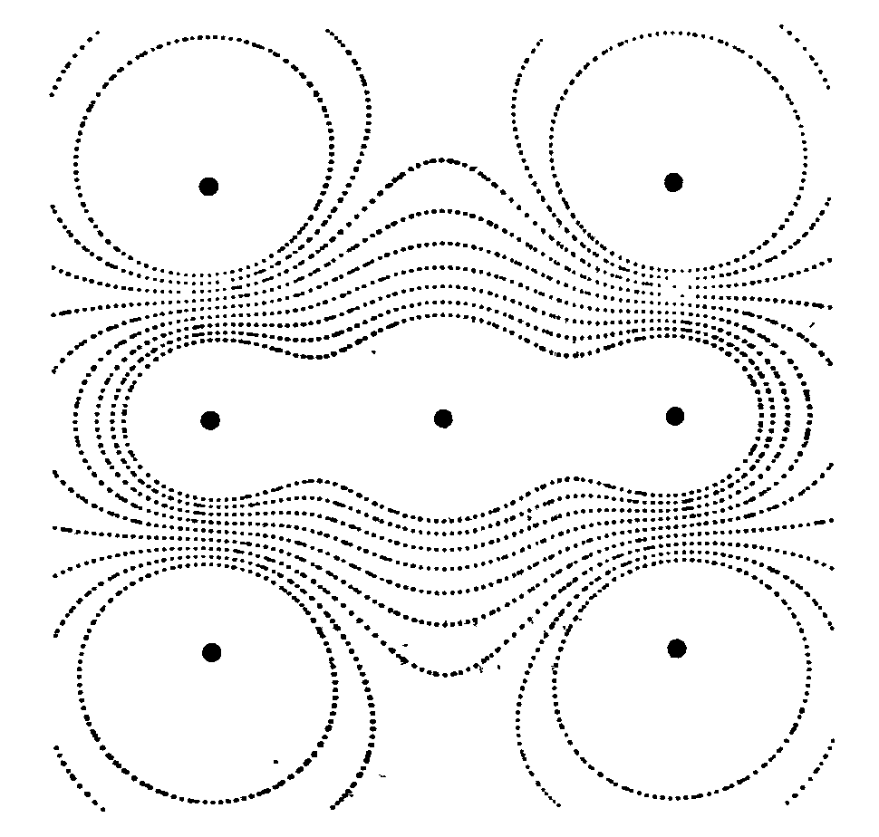

*Рис. 7.26.* Поле создано семью зарядами *q1 = q2 = q3 = q4 =* 1*, q5 = q6 = q7 =* -1*,* имеющими соответственно координаты (0,2;0,2), (0,8;0,8), (0,2;0,8), (0,8;0,2), (0,2;0,5), (0,5;0,5), (0,8;0,5). Изолинии построены для потенциалов -4,-3, -2, -1,0, 1, 2, 3,4

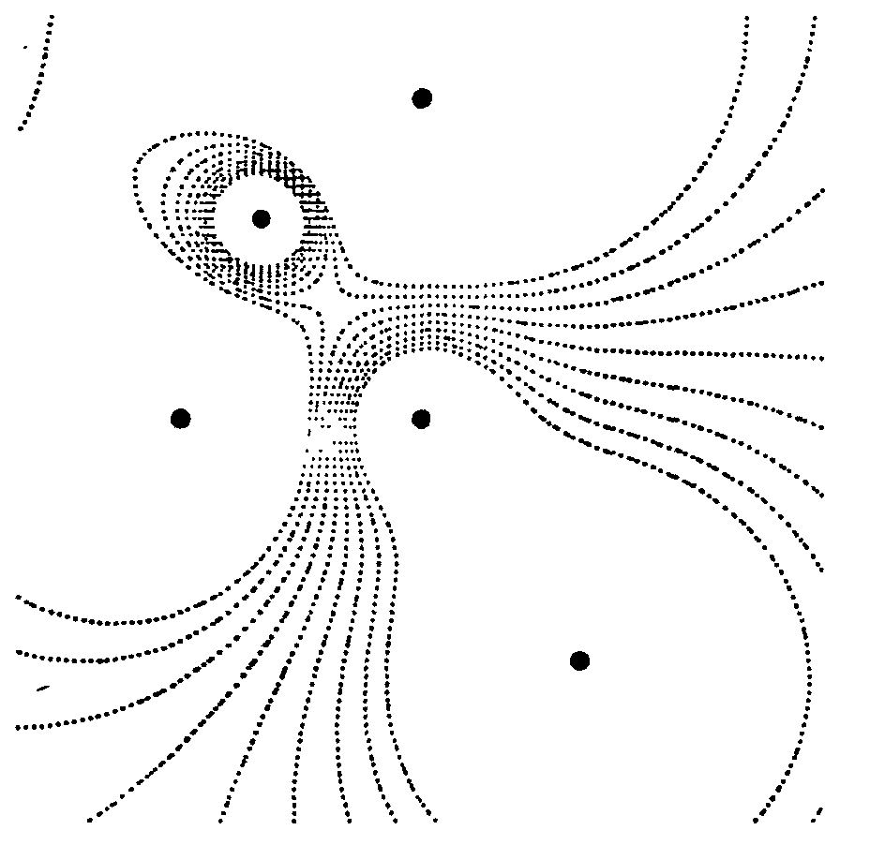

*Рис. 7.27.* Поле создано пятью зарядами *q1 =* 1, *q2 = -2, q3 = 2, q4 = -3, q5 =* 1, имеющими соответственно координаты (0,3; 0,75), (0,2; 0,5), (0,7; 0,2), (0,5; 0,9), (0,5; 0,5). Изолинии построены для потенциалов -4, -3, -2, -1,0, 1, 2, 3,4

Оставим технические вопросы на самостоятельное решение и обсудим некоторые принципиальные. Допустим, между двумя ближайшими узлами выполняется записанное выше неравенство - означает ли это, что между ними действительно лежит *одна* точка, в которой Ф = ? Ответить нетрудно: да, если потенциал между этими узлами меняется монотонно. Если же узлы столь редки (т.е. *hx* и (или) *hy* слишком велики), что потенциал между соседними узлами меняется немонотонно, то числа, полученные по формулам (6.44), (6.45), не имеют практически никакого отношения к реальным точкам, в которых Ф = ; это утверждение проиллюстрировано рис. 7.28.

Очевидно, что для получения изолиний следует брать достаточно малые *hx* и *hy.* Проверка достоверности (эмпирическая) состоит в том, что строится картина изолиний с некоторыми *hx* и *hy* (часто берут *hx* = *hy*)*,* а затем с вдвое меньшими значениями; если картины близки, то построение на этом завершается.

Даже если все заряды лежат в одной плоскости (как это было на рис. 7.26 и 7.27), поле существует, конечно, и вне этой плоскости. Один из способов наглядного построения изображения поля - найти изолинии, соответствующие некоторому фиксированному набору значений Ф; в нескольких параллельных плоскостях и представить их на общем рисунке, дающем представление о поверхностях равного потенциала. Для этого программу, приведенную выше, следует слегка дополнить.

Метод сеток в разных задачах физики сплошных сред принимает разное обличие; еще один пример впереди. Однако, во всех случаях за ним скрыта общая идея, обладающая большой познавательной силой - идея дискретизации, т.е. представления непрерывной величины, имеющей бесконечно много значений, отдельными порциями, описываемыми конечным набором значений. Эта идея продуктивнанетолько в физике, но и в прикладной математике, информатике, других науках.

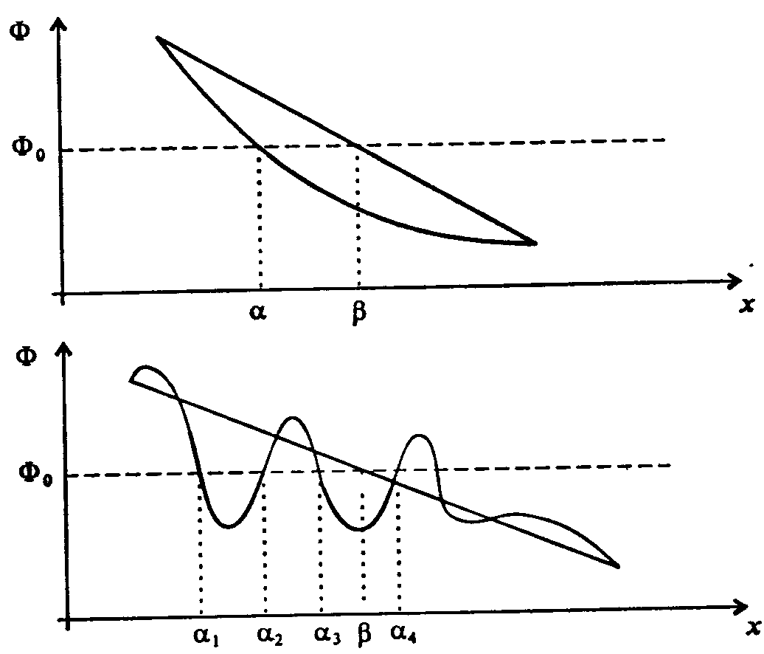

*Рис. 7.28* На верхнем рисунке *α* - точка, в которой Ф = Ф0. *β ≈ α* - найдено линейной интерполяцией. На нижнем рисунке точек, в которых Ф = Ф0, много; *β* формально найдено линейной интерполяцией

Для построения силовых линии поля можно поступить следующим образом. Выберем некоторую точку с координатами *(α0, β0, γ0*) и найдем в ней напряженность поля

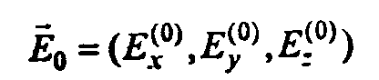

по правилу суперпозиции

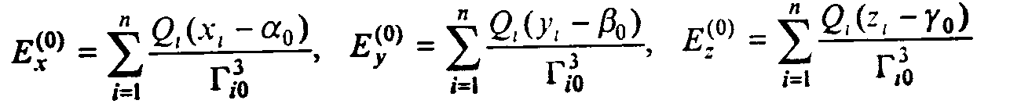(7.46)

где

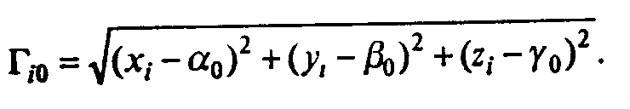

Проведем мысленно в точке *(α0, β0, γ0*) касательную к и возьмем вдоль нее небольшой отрезок длины *h*, начинающийся в ; координаты конца отрезка

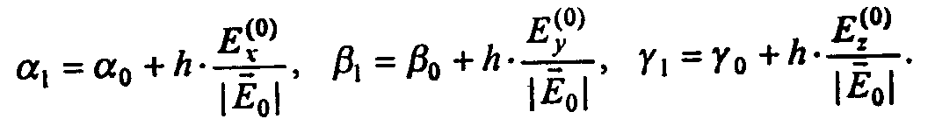(7.47)

Тем самым получаем координаты точки *А',* лежащей на касательной к силовой линии (вместо точки *А,* лежащей на самой линии) Если *h* мало, то *А'* близко к *А.* Далее, отправляясь от *А',* найдем по той же схеме следующую точку *В'* вблизи силовой линии и т.д. Ломаная *OA'B''...* приблизительно передает силовую линию. Построение целесообразно начать вблизи какого-нибудь положительного заряда (если он есть) и закончить тогда, когда силовая линия подойдет вплотную к отрицательному заряду или уйдет «на бесконечность».

Построение картины силовых линий, дающих представление о поле - дело неформальное, требующее понимания физической сущности. Два семейства взаимно перпендикулярных линий - равного потенциала и силовых - дают весьма наглядную и исчерпывающую характеристику электростатического поля.

Учитывая трудности визуализации трехмерных изображений, целесообразно ограничиться (по крайней мере вначале) рассмотрением ситуаций, когда все заряды лежат в одной плоскости; тогда силовая линия, начинающаяся из любой точки данной плоскости, из этой плоскости не выйдет, и получится легко воспринимаемая картина.

Способ получения формул (7.47) есть частный случай приема линеаризации -сведения сложной зависимости к простейшей линейной для малых расстояний (или времен). Это мощнейший прием в моделировании физических процессов и в построении многих методов численного анализа. Фактически он лежит в основе дифференциального исчисления - само понятие производной возникает при линеаризации функции.

### 3.9. МОДЕЛИРОВАНИЕ ПРОЦЕССА ТЕПЛОПРОВОДНОСТИ

То, что тела могут проводить тепло, общеизвестно. Если один из концов длинного стержня поместить в костер, то, если стержень сделан не из горючего или легко плавящегося материала, другой конец через некоторое время тоже нагреется; как быстро и насколько - зависит от материала, размеров стержня и других факторов. Процесс теплопроводности - один из, так называемых, процессов тепломассопереноса, играющих огромную роль в природе и в технике. Другие процессы такого рода - диффузия, благодаря которой смешиваются разные жидкости или газы, процессы гидро- и аэродинамики (т.е. переноса (движения) жидкостей и газов).

Хотя каждый изтаких процессов имеет собственные закономерности, междуними много общего.Эти процессы происходят в сплошной среде, о которой шла речь выше; при их математическом моделировании используется один и тотжематематический аппарат-дифференциальные уравнения в частных производных.

Ограничимся одной из самых простых задач данного класса - переносом тепла в однородном стержне. Рассмотрим линейный стержень, боковая поверхность которого не проводит тепла (теплонзолирована). Если в начальный момент стержень неравномерно нагрет, то в нем будет происходить перераспределение тепла; при отсутствии внутренних источников тепла его температура, в конце концов, выровняется.

Поскольку стержень линеен и однороден, то распределение температуры в пространстве характеризуется одной координатой *x*.

Температура (обозначим ее *u*) зависит от *х;* кроме того, она может менятьсясовременем, т.е. является функций двух переменных *и(х, t).* Изменение этой функции вдоль стержня, «скорость» которого определяется производной пол *x*, и изменение ее со временем, скорость которого определяется производной по *t*, взаимосвязаныи,как будет показано ниже, входят в одно уравнение.

**Уравнение теплопроводности.** Получим уравнение, описывающее процесс изменения температуры в стержне. Фиксируем некоторую точку *x0* (рис. 7.29) и выделим около нее малый участок стержня длиной *Δx*. Искомое уравнение есть по существу уравнение теплового баланса (т.е. сохранения энергии): изменение количества тепла в избранном участке стержня за счет притока и (или) оттока его через два сечения приведет к нагреванию или охлаждению этого участка в соответствии с его теплоемкостью. Выразим все это математическим языком.

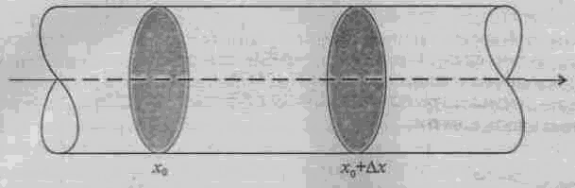

*Рис. 7.29.* Участок линейного стержня

Количество тепла, проходящее через поперечное сечение стержня в точке *x0* за время *Δt*, пропорционально площади поперечного сечения *S,* градиенту температуры  и промежутку времени *Δt*: *~*, рис. 7.30. Если с *S* и *Δt* все очевидно, то появление производной  требует пояснении. За ней стоит тот экспериментальный факт, что поток тепла *ΔQ,* через некоторый участок стержня длиной *Δх* тем больше, чем больше разность температур *(|и1*| *-* |*u2*|) на его концах и чем меньше расстояние *Δх*:



Вводя коэффициент пропорциональности *k,* называемый коэффициентом теплопроводности, получаем

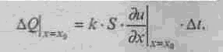

Значение *k* определяется материалом стержня и для нескольких материалов приведено в табл. 7.6 (в единицах системы СИ: ).

Таким образом, различия в теплопроводности разных материалов огромны.

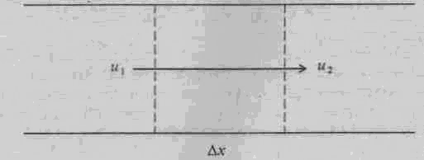

*Рис. 7.30.* Поток тепла через участок стержня длиной *Δх*

Теперь запишем количество тепла, проходящее через сечение в точке *х =* *x*0 + *Δx*:. Оно определяется, естественно, той же формулой:

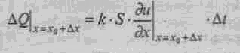

с условием, что производная  берется в точке *х* = *x*0 + *Δх*. Для получения искомого уравнения ее надо выразить через значение в точке *x0*.

Таблица 7.6

**Значение коэффициента теплопроводности для некоторых материалов**

|  |  |  |  |  |  |
| --- | --- | --- | --- | --- | --- |
| Медь | 384 | Лед (0° С) | 2,23 | Асбест | 0,4 - 0,8 |
| Алюминий | 209 | Бетон | 0,7 - 0,2 | Дерево | 0,1 - 0,2 |
| Сталь | 47 | Кирпич | 0,7 | Воздух | 0,034 |

Имеем, ограничиваясь первым порядком приращения *Δx*,

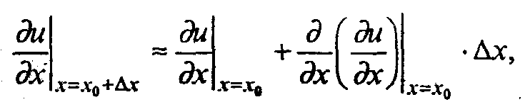

в силу чего

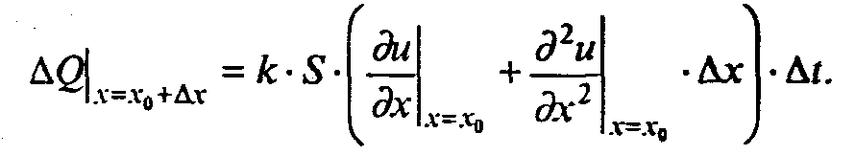

Если через сечения *х* = *х0* и *х* = *x0* + *Δx* за время *Δt* прошло разное количество тепла, то та его часть, которая пошла на нагревание (или, в зависимости от знака, на охлаждение) этого участка стержня, есть

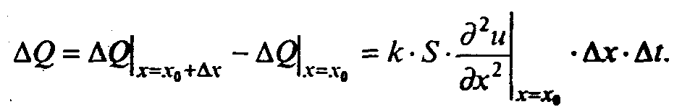

Пусть за то же время температура участка изменилась на *Δu*; как известно, это связано с изменением *ΔQ* соотношением *ΔQ* *=* *mcΔu*, где *т -* масса, *с* - удельная теплоемкость. Приравняем два выражения для *ΔQ:*

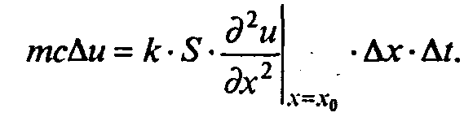

Поскольку массу можно представить как *т* = *ρ∙S∙Δx**(ρ -* плотность вещества), то, поделив обе части уравнения на *Δt* и перейдя к пределу при *Δt* *→* 0, получим

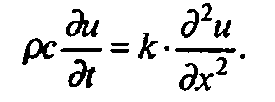(7.48)

Это - основное уравнение теплопроводности для однородного стержня.Как следует из процедуры вывода, это уравнение локально, т.е.в данный момент времени и в данной точке выражает закон сохранения энергии.

В уравнение (7.48) входят три постоянные, характеризующие вещество. Удобно объединить их в одну, переписав уравнение в виде

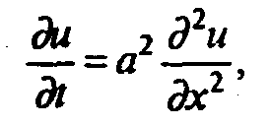(7.49)

где ** -** так называемый, коэффициент температуропроводности. Обозначение *а*2 в (7.49) удобно, таккак фиксирует знак этого коэффициента - он всегда положителен.

Уравнение (7.49) - одно из самых простых дифференциальных уравнений в частных производных. Несмотря на его элементарный вид, решение такого уравнения даже в простейшей ситуации есть весьма сложная задача.

**Уравнение теплопроводности в трехмерном случае.** Описанный выше вывод уравнения теплопроводности достаточно элементарен. Рассмотрим вывод уравнения теплопроводности в трехмерном случае, используя более общий аппарат математического анализа.

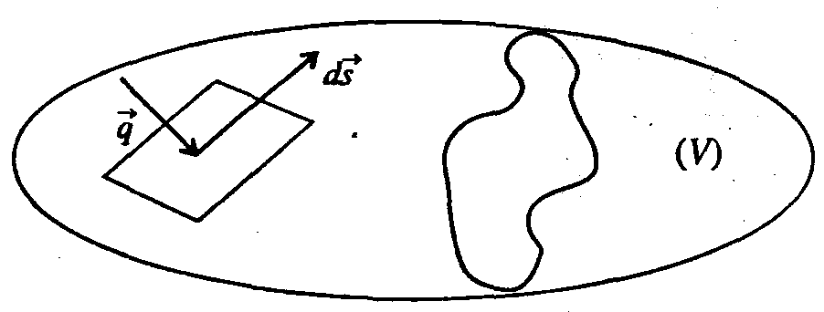

*Рис. 7.31.* Иллюстрация к выводу уравнения теплопроводности в трехмерном случае

Рассмотрим некоторое тело (*V*), ограниченное поверхностью (*S*) (рис. 7.31). Закон сохранения энергии должен выполняться для любой части тела (*V*). По этому закону скорость изменения энергии в теле равна потокуэнергии через его границу. Имеем для энергии в объеме *V*

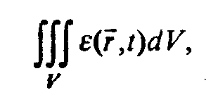

где *ε (, t) -* объемная плотность энергии.

Поток энергии через границу тела *S* равен

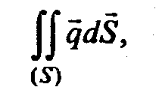

* -* поток энергии. В этих формулах фигурируют тройной и поверхностный (первого рода) интегралы. Закон сохранения энергии (интегральный) примет вид

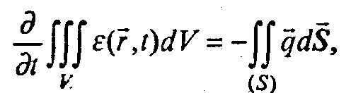

Применяя к правой части теорему Остроградского- Гаусса, получаем

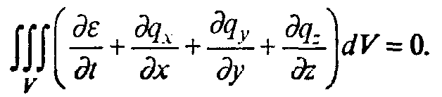

Поскольку это соотношение должно выполняться для любой части тела *(V),* то необходимо и достаточно, чтобы в любой точке ** и в любое мгновение *t* имело место равенство нулю подынтегрального выражения. Учитывая, что плотность энергии *ε (, t)* пропорциональна температуре тела, а поток энергии пропорционален градиенту температуры, получаем (опуская детали) уравнение

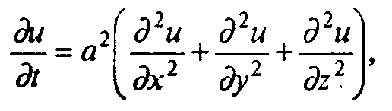(7.50)

где *и* = *u (, t) -* температура в точке **в момент *t.* Уравнение (7.50) является трехмерным аналогом уравнения (7.49).

Далее будет продолжено лишь рассмотрение задачи о теплопроводности в стержне.

**Начальные и краевые условия.** Уравнения (7.49), (7.50) описывают процесс изменения температуры тела (перенос тепла) во времени и в пространстве. Ясно, что для отслеживания такого процесса надо знать распределение температуры в теле в некоторый начальный момент времени:

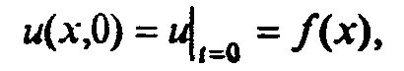(7.51)

где *f(x)* - заданная функция. Кроме того, в тех местах, где возможен теплообмен с окружающей средой, надо знать условия этого теплообмена. Для стержня с теплоизолированной боковой поверхностью такими местами являются концы. Пусть длина стержня *l*; если один конец имеет координату *x* *= 0,* а*.* другой - *x* = *l*, то простейший вариант краевых условий - постоянная (но не обязательно одинаковая) температура на каждом конце стержня:

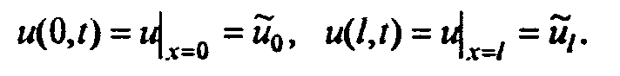

Нижеследующее утверждение физически очевидно, но его строгое математическое доказательство весьма непросто: *дифференциальное уравнение (7.49) при начальном условии (7.51) и краевых условиях (7.52) имеет единственное решение.*

Аналитические методы решения задачи одномерной теплопроводности существуют, но требуют значительной математической подготовки, к тому же решение обычно получается в виде ряда Фурье, и по его виду протекание процесса неочевидно. В двух- и трехмерном случаях аналитическое решение чаще всего получить не удается (по крайней мере, в практически полезном виде). Как и всюду в этой главе, ниже мы используем простейшие численные методы его решения. Вначале, однако, приведем графические результаты решений простейших задач (заимствованные из книги И.Г.Арамановича и В.И.Левина «Уравнения математической физики», Москва, 1969), способствующие пониманию рассматриваемой проблемы.

Пример 1. В конечном стержне (с теплоизолированной боковой поверхностью) оба торцевых сечения теплоизолированы, а начальная температура распределена по следующему закону:

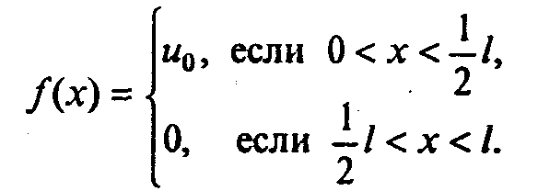

Графики температуры построены в некоторые последовательные моменты времени, рис. 7.32. При любом *t* > 0 график симметричен относительно точки .

Теплоизоляция концов стержня находит свое выражение в том, что кривые распределения температуры имеют горизонтальные касательные при *x* = 0 и *х = l.* Из физических соображений ясно, что при *t → ∞* *u →uo/2.*

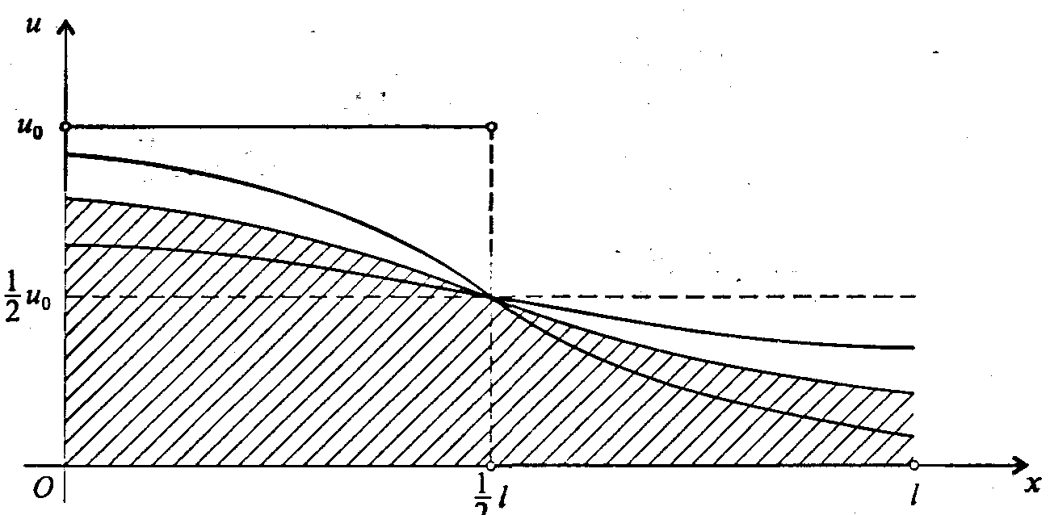

*Рис. 7.32.* Графическая иллюстрация решения задачи из примера 1

*Пример 2.* В конечном стержне (с теплоизолированной боковой поверхностью) оба торцевых сечения теплоизолированы, а начальная температура распределена по следующему закону:

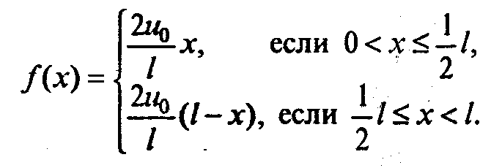

Здесь *u0* - максимальное значение температуры.

В точках  *l* и *l* *и =  u0* для любого *t >* 0*,* рис. 7.33. Кроме того, при каждом фиксированном *t* график *и* симметричен относительно прямой *х =  l* и каждая его половина симметрична относительно, соответственно, точек и .

Постоянная температура на торцах стержня - простейшее краевое условие. Возможна, однако, и ситуация, когда через торцы происходит теплообмен с окружающей средой. Этот теплообмен, как было установлено Ньютоном, удовлетворяет правилу: поток тепла через единицу поверхности в единицу времени пропорционален разности температур тела и окружающей среды: *ΔQ* = *h (u - )* где *и -* температура конца стержня, ** - температура окружающей среды, *h* - коэффициент теплообмена. По определению *h > 0,* т.е. *ΔQ* > 0 соответствует уходу тепла из стержня, *ΔQ* < 0 - приходу из окружающей среды.

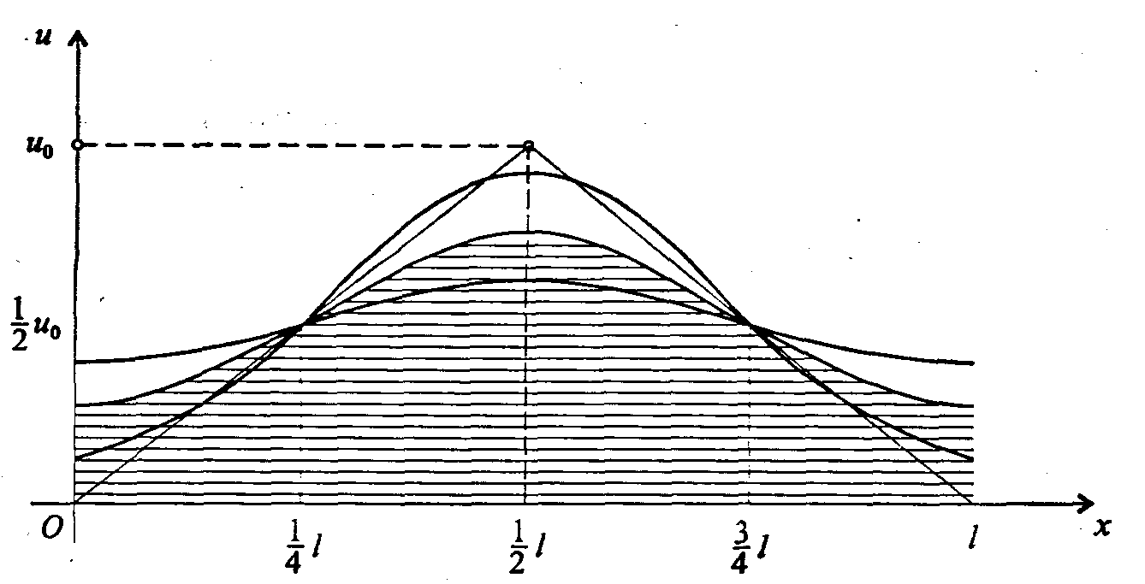

*Рис. 7.33.* Графическая иллюстрация решения задачи из примера 2

Поскольку поток тепла во внешнюю среду пропорционален градиенту изменения температуры на торце стержня, закон сохранения энергии принимает вид

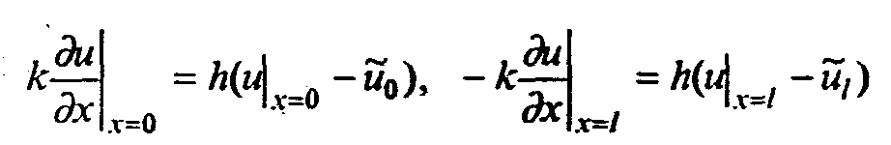(7.53)

(знак «минус» во второй формуле связан с соотношением направления потока и оси *х), k -* коэффициент теплопроводности.

Ниже приведен пример эволюции температуры в стержне, у которого одинизконцов теплоизолирован, а на другом - поддерживается постоянная температура.

*Пример 3.* В стержне (с теплоизолированной боковой поверхностью) левый конец теплоизолирован: , на правом - поддерживается постоянная температура , а начальная температура постоянна по стержню: *,* рис. 7.34.

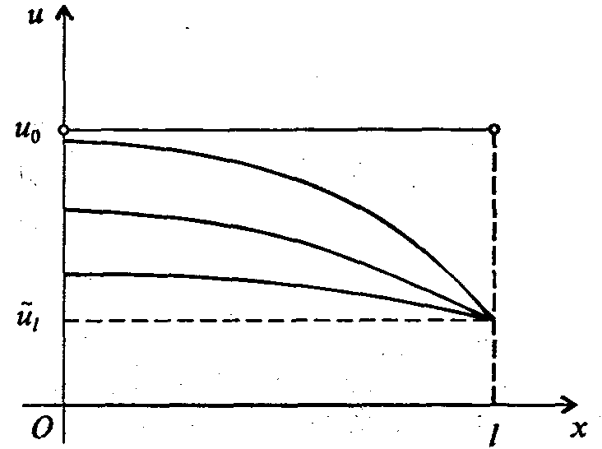

*Рис. 7.34.* Графическая иллюстрация решения задачи из примера 3

**Методы конечных разностей в моделировании свойств сплошных сред.** Покажем на примере уравнения теплопроводности наиболее распространенные методы численного интегрирования уравнении в частных производных. В их основе лежит прием дискретизации.

Покроем отрезок [*а, b*] одномерной сеткой (т.е. разобьем на *n* равных частей, рис. 7.35) с узлами в точках



Искомую функцию *и(х)* будем аппроксимировать ее значениями в узлах сетки. Конечно, такое представление не дает полного описания, но в промежуточных точках, если сетка достаточно «мелкая», возможна интерполяция.

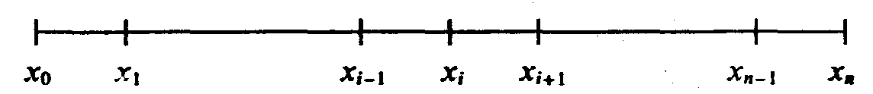

*Рис. 7.35.* Одномерная сетка

Остановимся на разностной аппроксимации производных. Производная дает информацию о локальном изменении функции в пространстве и, соответственно, связывает ее значения в соседних узлах сетки. Очевидная аппроксимация первой производной в точке *х,* имеет вид

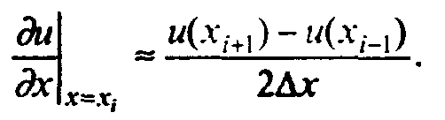(7.54)

Для крайних точек, однако, такая аппроксимация невозможна, и простейший способ - ограничиться односторонними разностями:

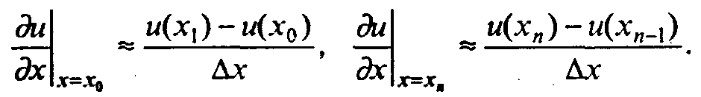(7.55)

Разумеется, (7.54) и (7.55) дают простейшие аппроксимации. Втягивая большое количество узлов, можно получить аппроксимации более высокого порядка, но часто бывает достаточно описанных выше. Аналогичная им аппроксимация вторых производных имеет вид

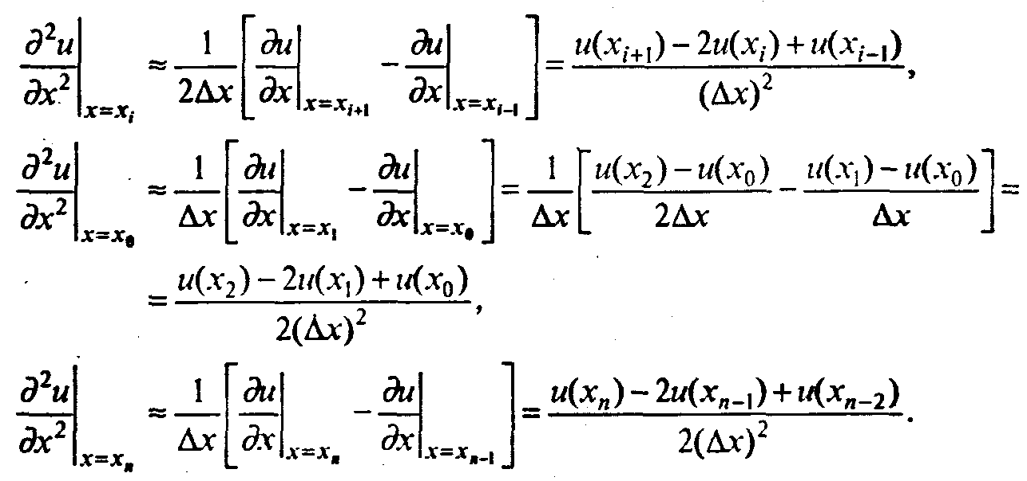(7.56)

Что же касается методов интегрирования по времени, то это те же методы, что и для обыкновенных дифференциальных уравнений: Эйлера, Рунге - Кутта и т.д. Так как им тоже свойственна дискретизация, то возникает еще одна, временная сетка. При интегрировании уравнений по времени мы движемся по отдельным слоям, а в каждом слое определяем значение искомой функции на пространственной сетке. Если для интегрирования по времени используется метод Эйлера или другой одношаговый метод, то для работы со следующим временным слоем используются значения искомой функции из предыдущего слоя, для более сложных -из нескольких предыдущих слоев.

Далее будем индексы, соответствующие временной сетке, писать надстрочно (вверху), а пространственной - подстрочно (внизу). Таким образом, для одномерного уравнения запись *u* означает значение функции *и(х, t)* в *j*-м временном слое и в *i-м* узле пространственной сетки. Вернемся к одномерному уравнению теплопроводности (7.49) и сформулируем простейшую возможную схему его интегрирования - явную схему первого порядка - по времени, используя метод Эйлера, по пространству, используя простейшие аппроксимации (7.56). Шаг по времени обозначим *Δt*, по координате - *Δx*. Величина *u* = *u* (*tk*+1, *xi*) находится из разностного уравнения

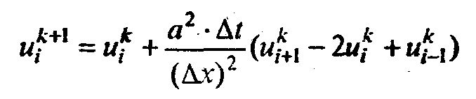(7.57)

*(k =* 0*,* 1,...; *i* = 1, 2, ..., *n* - 1) для внутренних узлов пространственной сетки; в силу начального условия (7.51)

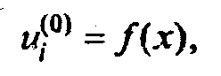

где функция *f(x)* задана и определяет значение температуры при *t* = 0. Что касается значений *u* и *и* (на концах стержня), то они зависят от типа краевого условия; для случая, когда концы стержня поддерживаютсяпри постоянной температуре, имеем *и* =  , *и =* **, где *,*  - заданные числа.

Теперь остановимся на вопросе об устойчивости и эффективности обсуждаемого метода. Устойчивость понимается в том же смысле, что и для обыкновенных дифференциальных уравнений, но шансов получить неустойчивый метод здесь гораздо больше. Существуют разностные схемы абсолютно неустойчивые, абсолютно устойчивые и условно устойчивые. Первые при любых, сколь угодно малых, шагах так «раскачивают» начальную погрешность, что приводят к результатам, не имеющим ничего общего с реальностью. Вторые ни при каких шагах не «раскачиваются», хотя, конечно, чем меньше шаг, тем меньше разница между приближенным и точным решениями. Третьи устойчивы при одних комбинациях значений *Δx* и *Δt* и неустойчивы при других. Исследование, которого мы проводить не будем, показывает, что разностная схема (7.57) устойчива при

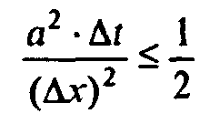

и неустойчива в противном случае.

Эффективность схемы можно представить лишь при сопоставления с другой схемой того же назначения. Прежде всего, под эффективностью понимают возможность относительно быстро получить решение с достаточной точностью. Иногда оказывается не менее важным объем оперативной памяти под массивы, хранение которых неизбежно в данном методе. Схема (7.57) с точки зрения быстродействия малоэффективна, с точки зрения объема памяти - вполне удовлетворительна, так как, получив значения *и* на некотором временном слое, не обязательно сохранять в ОЗУ значения на предыдущем слое (их можно вывести на диск или на печать).

Получим более эффективный и устойчивый метод. Он аналогичен переходу от метода Эйлера к одному из вариантов метода Рунге - Кутта второго порядка (называемому иногда модифицированным методом Эйлера). Усредним пространственный член уравнения (7.49) по времени:

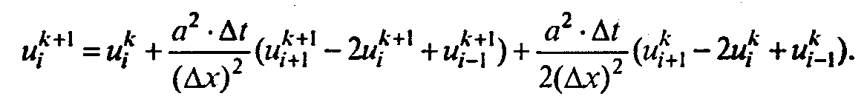(7.58)

Это, безусловно, лучшая чем в (7.57) аппроксимация производной . Исследование показывает, что схема (7.58) (называемая в литературе схемой Кранка-Николсона) абсолютно устойчива и более эффективна.

Расплатой за эффективность является то, что (7.58) - неявная схема, т.е. не формула для непосредственного расчета, как (7.57), а система линейных алгебраических уравнений для величин *u, u, …, u* которую еще предстоит решать (поскольку неизвестные на *(k +* 1)-м временном слое величины *u* входят и в левую, и в правую часть (7.58)). Поскольку неявные схемы, как правило, устойчивей, к ним прибегают часто.

Заметим, что (7.58) есть система специального вида - с трехдиагональной матрицей. В самом деле, если выписать первое, последнее и некоторое промежуточное ;'-е уравнения, перенося неизвестные в левые части, получим

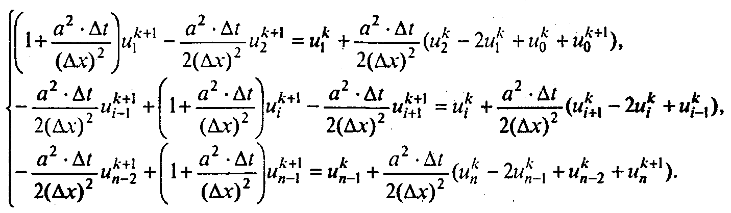(7.59)

Конечно, к таким системам можно применять стандартные методы решения систем линейных алгебраических уравнений, но для них существует и специализированный высокоэффективный метод, называемый «методом прогонки». За деталями отсылаем к учебникам по численным методам.

***Пример.*** Рассмотрим динамику изменения температуры в стержне длиной 4 м с теплоизолированными концами, температура на которых поддерживается постоянной и равна 3°С с начальным условием *f(x)* = -0,5*x2* + 2*x* + 3. Коэффициент *а* в уравнении (7.49) примем равным 0,78 (выбор этот достаточно произволен).

Для демонстрации работы явной схемы (7.57) произведем расчеты по этой формуле на первом шаге. Ограничимся пятью узлами на пространственной сетке. В начальный момент *(t = 0)* имеем *u* = 3,0000, *u* = 4,5000, *и* = 5,0000, *и =* 4,5000, *и =* 3,0000.

Из краевых условий получаем *и = и =* 3,0000. Подставляя в формулу (7.57) соответствующие значения, получаем

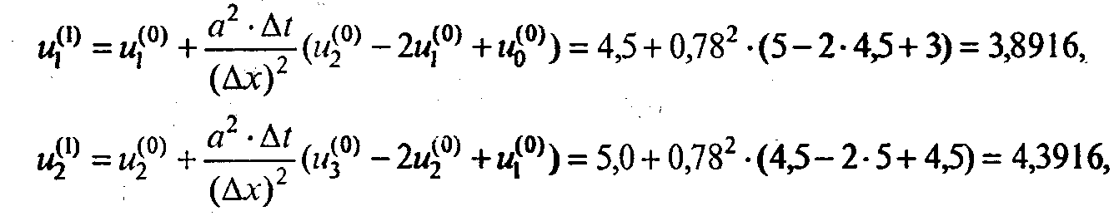

аналогично получаем *u* =3,8916.

Таблица 7.7

**Результаты моделирования процесса теплопроводности, полученные по неявной схеме (7.59)**

|  |  |  |  |  |  |
| --- | --- | --- | --- | --- | --- |
| *x*  *t* | 0 | 1 | 2 | 3 | 4 |
| 0 | 3,000 | 4.500 | 5,000 | 4,500 | 3,000 |
| 1 | 3,000 | 4,000 | 4,428 | 4,000 | 3,000 |
| 2 | 3,000 | 3,688 | 3,975 | 3,688 | 3,000 |
| 3 | 3,000 | 3,476 | 3,669 | 3,476 | 3,000 |
| 4 | 3,000 | 3,325 | 3,461 | 3,325 | 3,000 |
| 5 | 3,000 | 3,225 | 3,316 | 3,225 | 3,000 |
| 6 | 3,000 | 3,154 | 3,218 | 3,154 | 3,000 |
| 7 | 3,000 | 3,106 | 3,150 | 3,106 | 3,000 |
| 8 | 3,000 | 3,073 | 3,103 | 3,073 | 3,000 |
| 9 | 3,000 | 3,050 | 3,071 | 3,050 | 3,000 |
| 10 | 3,000 | 3,034 | 3,049 | 3,034 | 3,000 |

На рис. 7.36 представлена графическая иллюстрация результатов расчетов.

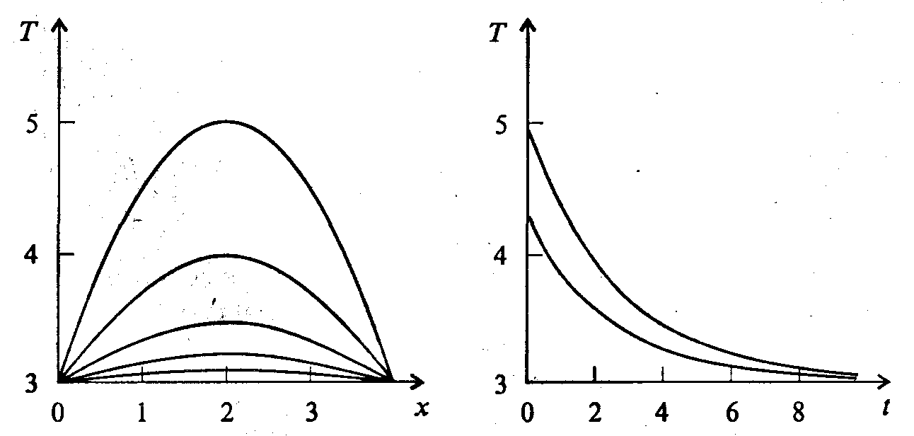

*Рис. 7.36.* Графики зависимости температуры от координаты в разные моменты времени (сверху вниз *t =* 0, *t =* 2, *t* = 4, *t =* 6, *t* = 8), в начальный момент времени температура самая высокая, затем она постепенно выравнивается, и зависимости температуры от времени в разных точках стержня. Верхняя кривая соответствует *x* = 2; ниже - *x* = 1 и *х* = 3; прямая линия, совпадающая здесь с осью абсцисс, - значение температуры на концах стержня

Ясно, что по мере эволюции во времени температура стержнябудет выравниваться и асимптотически стремиться к 3o*С* во всех точках.